1. Цель и задачи работы
- Познакомиться с основами технологии Windows Presentation Foundation.
- Изучить пользовательские элементы управления WPF.
- Получить практические навыки по созданию приложений с интерфейсами, основанными на использовании WPF.

2. Теоретические сведения

Введение
Совершенно новой технологией программирования, которая стала поддерживаться Microsoft, начиная с библиотеки .NET Framework 3.0, является WPF – Windows Presentation Fondation (ранее носившая кодовое название Avalon). Эта библиотека еще не так развита в плане разнообразия библиотечных компонентов, как Windows Forms, но открывает для будущего широкие перспективы и является одной из частей нового API будущих версий Windows.
Существует два вида программ: для взаимодействия с людьми и для взаимодействия с другими программами. Технология WPF ориентирована как раз для взаимодействия с людьми. Многие подходы к созданию приложений в WPF ориентированы на упрощение процесса программирования пользовательских интерфейсов, что может значительно расширить круг программистов разного уровня подготовки, способных создавать приложения промышленного уровня.
Не смотря на то, что .NET создавалась независимой от платформы и должна бы работать на любой системе, WPF скорей всего, не сможет жить в любой среде – уж слишком сильно прослеживается связь с Windows и DirectX. Уже сейчас есть ограничения на используемую версию ОС Windows: минимальным требованием является Windows XP SP2. В Windows XP и Windows 2003 требуется отдельная установка, в то время как в Windows Vista данная подсистема уже предоставлена.
Новая графическая система Windows Presentation Foundation предназначена для создания пользовательских интерфейсов, 2D и 3D графики и т. д. Мощь WPF заключается в том, что 2D графика строится в векторном виде, а это значит, что интерфейсы будут максимально независимы от разрешения экрана и размера окна. Они будут легко масштабироваться без потери качества и быстро работать благодаря максимальному использованию возможностей современных графических ускорителей.
WPF включает в себя язык разметки XAML – Extensible Application Markup Language (произносится "заммль" – расширяемый язык разметки приложений ) как подмножество (диалект) языка XML и используется для создания и инициализации объектов. Использование языка XAML позволяет участвовать в разработке приложений людям с различными знаниями и опытом программирования. XAML – это мост между программистами и дизайнерами.
XAML использует основные четыре категории элементов:
- панели размещения;
- элементы управления;
- элементы, связанные с документом;
- графические фигуры.
WPF объединяет документы, формы и мультимедийное содержание в пакет, состоящий из языка разметки и процедурного языка программирования. Такой подход все больше стирает грань между Windows- и Web- программированием, сохраняя их лучшие достижения и традиции. Модель программирования WPF включает в себя одновременно декларативную(разметка) и императивную(кодовую, процедурную, бизнес-логику) части.
Теперь внешний вид приложения может создавать дизайнер, а не программист. Он может создавать окна в специализированных и простых программах, а программист в это время может писать логику. Таким образом, работа идет параллельно, а результирующий продукт может появиться на рынке быстрее. Когда дизайном занимается профессионал, то интерфейс будет смотреться намного лучше, чем работа программиста. Программисты должны писать код, а не рисовать.
Для дизайнеров Microsoft предлагает продукт под названием Microsoft Expression Blend. Это программа специально написана для специалистов интерфейса, а не программистов и не требует знания языков программирования.
WPF построен поверх DirectX, что позволяет использовать всю мощь современного "железа". Так, например, когда WPF определяет наличие видеокарты, поддерживающей аппаратное ускорение, он автоматически использует эти возможности карты. Использование WPF требует серьезной аппаратной поддержки – наличия графического процессора, поддерживающего DirectX 9.
Рендеринг в WPF – векторный, это дает возможность использовать преимущества мониторов с высоким разрешением, без каких либо дополнительных усилий программиста или пользователя. Интерфейс пользователя больше не зависит от конкретных разрешений, введено понятие "виртуального пиксела". WPF Framework позволяет программистам создавать продвинутые приложения с богатым пользовательским интерфейсом, работающие с мультимедиа, изощренно работать с документами: все это объединено в единой программной модели. WPF предлагает множество различных элементов управления для:
- стандартных форм (такие как кнопки и элементы ввода);
- документов;
- изображений и видео;
- графических примитивов;
- 3D;
- различных контейнеров и панелей для размещения элементов управления.
XAML содержит ровно одну корневую вершину и является деревом отображения. На вершине иерархии находится один из контейнерных объектов. Внутри этих объектов располагаются элементы управления и другие контейнеры. В XAML названия элементов всегда чувствительны к регистру и точно совпадают с именами классов, доступных в кодовой части WPF.

2.1. Пример создания простой кнопки с элементом анимации
Здесь мы просто продемонстрируем на простом примере некоторые мультимедийные возможности WPF.
Создание заготовки приложения
Создайте проект WpfApp1 в решении WpfApp как показано на рисунке 1. Обратите внимание на необходимость выбора библиотеки .NET Framework 3.0
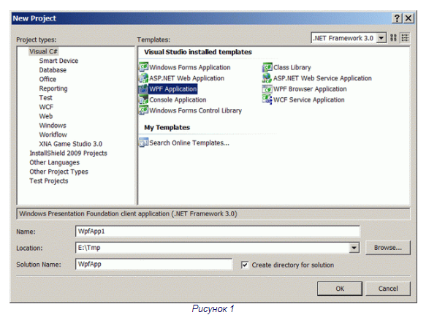
Оболочка создаст заготовку с рабочей областью, представленной на рисунке 2.
Оболочка предоставляет возможность графического и дескрипторного способов разработки пользовательского интерфейса, которые являются равнозначными. Она сама подключила необходимые сборки и сгенерировала код поддержки WPF. На данном этапе нас интересуют файлы: дескрипторный Window1.xaml и кодовый Window1.xaml.cs, которые дополняют друг друга при описании одного и того же содержимого – класса Window1 (по умолчанию) в пространстве имен WpfApp1, совпадающем с названием проекта.
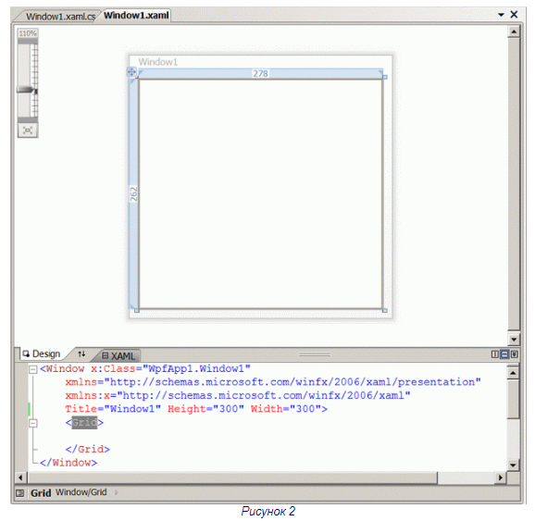
Платформа WPF проектировалась разработчиками с желанием отделить дизайнерскую часть пользовательского интерфейса от кодовой части программирования функциональности. Дизайнерская часть проектируется декларативно, чаще всего – с помощью графического дизайнера формы, который в автоматическом режиме генерирует соответствующий синтаксически правильный дескрипторный код на языке XAML.
Предполагается, что разработчик, занимающийся дизайном формы, не должен вмешиваться в часть XAML, а должен использовать только режим Design, чтобы не нарушить синтаксис XAML. Но на практике опытный разработчик создает интерфейс окна именно в дескрипторной части вручную, периодически проверяя представление через дизайнер окна.
В заготовки дескрипторного XAML-кода видно, что корнем приложения будет контейнер <Window>, в который при развитии проекта будут включены дочерние элементы. Все элементы WPF существуют в двух вариантах: дескрипторном и объектном. Объектное описание размещается в пространствах имен, подключаемых в кодовую часть проекта с помощью инструкции using для видимости компилятором. Дескрипторное описание находится в двух пространствах имен: обычном и расширенном. Эти пространства имен подключаются как значения атрибутов xmlns и xmlns:x в корневом дескрипторе проекта:
xmlns="http://schemas.microsoft.com/winfx/2006/xaml/presentation" xmlns:x="http://schemas.microsoft.com/winfx/2006/xaml"
Это не ссылки на какие-то страницы Интернета, таких страниц не существует, это разработчики платформы просто выбрали такие пространства имен. Если убрать эти атрибуты из корневого элемента дескрипторной части XAML проекта, то ни один дескриптор не будет виден оболочкой.
Нарушим правило невмешательства в XAML для неопытных пользователей и в демонстрационных целях с помощью только дескрипторного кода создадим простое изображение мультимедийной кнопки. Каждый дескриптор имеет свой тип и атрибуты, уточняющие его настройку. Как и в языке XML, в XAML используется вложенность дескрипторов. Язык XAML чувствителен к регистру символов, поэтому нужно следовать указаниям подсказчика IntalliSense.
Заполните вкладку XAML следующим кодом:
<!-- Настройки всего окна -->
<Window x:Class="WpfApp1.Window1"
xmlns="http://schemas.microsoft.com/winfx/2006/xaml/presentation"
xmlns:x="http://schemas.microsoft.com/winfx/2006/xaml"
Width="300" Height="300"
Title="Упражнение 1"
x:Name="Window"
Background="Aqua">
<!-- Секция Resources для хранения ресурсов окна приложения -->
<Window.Resources>
<!-- Создаем шаблон с названием ClassButton для элементов типа Button -->
<ControlTemplate x:Key="ClassButton" TargetType="{x:Type Button}">
<!-- Секция для хранения ресурсов окна кнопки -->
<ControlTemplate.Resources>
<!-- Секция Storyboard для зажжения кнопки -->
<Storyboard x:Key="Timeline1">
<!-- За установленное время 0.3 секунды кнопка становится непрозрачной -->
<DoubleAnimationUsingKeyFrames BeginTime="00:00:00" Storyboard.TargetName="glow"
Storyboard.TargetProperty="(UIElement.Opacity)">
<!-- Конечная точка анимации -->
<SplineDoubleKeyFrame KeyTime="00:00:00.3000000" Value="1" />
</DoubleAnimationUsingKeyFrames>
</Storyboard>
<!-- Секция Storyboard для затухания кнопки -->
<Storyboard x:Key="Timeline2">
<!-- За установленное время 0.3 секунды кнопка становится прозрачной -->
<DoubleAnimationUsingKeyFrames BeginTime="00:00:00" Storyboard.TargetName="glow"
Storyboard.TargetProperty="(UIElement.Opacity)">
<!-- Конечная точка анимации -->
<SplineDoubleKeyFrame KeyTime="00:00:00.3000000" Value="0" />
</DoubleAnimationUsingKeyFrames>
</Storyboard>
</ControlTemplate.Resources>
<!-- Секция для описания кнопки -->
<!-- Наружная граница белая -->
<Border BorderBrush="#FFFFFFFF" BorderThickness="1,1,1,1"
CornerRadius="4,4,4,4">
<!-- Внутренняя граница черная -->
<Border x:Name="border" Background="#7F000000" BorderBrush="#FF000000"
BorderThickness="1,1,1,1" CornerRadius="4,4,4,4">
<Grid>
<Grid.RowDefinitions>
<!-- Верхняя половинка кнопки -->
<RowDefinition Height="0.5*" />
<!-- Нижняя половинка кнопки -->
<RowDefinition Height="0.5*" />
</Grid.RowDefinitions>
<!-- Рисуем подсветку кнопки -->
<Border Opacity="0" HorizontalAlignment="Stretch" x:Name="glow" Width="Auto"
Grid.RowSpan="2" CornerRadius="4,4,4,4">
<Border.Background>
<!-- Задаем радиальный градиент со смещением -->
<RadialGradientBrush>
<RadialGradientBrush.RelativeTransform>
<TransformGroup>
<ScaleTransform ScaleX="1.702" ScaleY="2.243" />
<SkewTransform AngleX="0" AngleY="0" />
<RotateTransform Angle="0" />
<TranslateTransform X="-0.368" Y="-0.152" />
</TransformGroup>
</RadialGradientBrush.RelativeTransform>
<!-- Цвета градиента в формате ARGB -->
<GradientStop Color="#B28DBDFF" Offset="0" />
<GradientStop Color="#008DBDFF" Offset="1" />
</RadialGradientBrush>
</Border.Background>
</Border>
<!-- Рисуем блик -->
<ContentPresenter HorizontalAlignment="Center"
VerticalAlignment="Center" Width="Auto" Grid.RowSpan="2" />
<Border HorizontalAlignment="Stretch" x:Name="shine"
Width="Auto" CornerRadius="4,4,0,0">
<Border.Background>
<LinearGradientBrush StartPoint="0.494,0.028" EndPoint="0.494,0.889">
<GradientStop Color="#99FFFFFF" Offset="0" />
<GradientStop Color="#33FFFFFF" Offset="1" />
</LinearGradientBrush>
</Border.Background>
</Border>
</Grid>
</Border>
</Border>
<!-- Задаем тригеры, описывающие реакцию на события мыши -->
<ControlTemplate.Triggers>
<!-- Кнопка мыши нажата -->
<Trigger Property="IsPressed" Value="True">
<Setter Property="Opacity" TargetName="shine" Value="0.4" />
<Setter Property="Background" TargetName="border" Value="#CC000000" />
<Setter Property="Visibility" TargetName="glow" Value="Hidden" />
</Trigger>
<!-- Курсор над объектом -->
<Trigger Property="IsMouseOver" Value="True">
<!-- Заходит на объект – вызываем анимацию Timeline1 -->
<Trigger.EnterActions>
<BeginStoryboard Storyboard="{StaticResource Timeline1}" />
</Trigger.EnterActions>
<!-- Уходит с объекта – вызываем анимацию Timeline2 -->
<Trigger.ExitActions>
<BeginStoryboard Storyboard="{StaticResource Timeline2}" />
</Trigger.ExitActions>
</Trigger>
</ControlTemplate.Triggers>
</ControlTemplate>
</Window.Resources>
<Grid>
<!-- Создаем экземпляр кнопки посредине окна -->
<Button x:Name="Btn1" HorizontalAlignment="Center"
VerticalAlignment="Center" Width="176" Height="34"
Content="Мультимедийная кнопка" Foreground="#FFFFFFFF"
Template="{DynamicResource ClassButton}" />
</Grid>
</Window>
Запустите приложение – должно получиться следующее (см. рисунок 3):
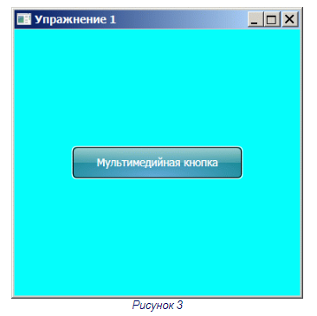
Выполните команду View/Other Windows/Document Outline (либо щелкните на пиктограмме слева внизу в строке навигатора рабочей области), чтобы открыть панель Document Outline (если она еще автоматически не открылась) (см. рисунок 4).
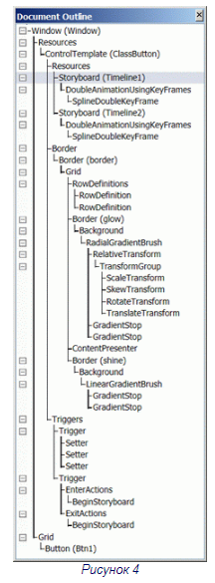
Мы видим дерево всех дескрипторных элементов, составляющих проект. В Visual Studio 2003 эта панель разрешала редактировать элементы, в настоящее время она служит только для просмотра дерева дескрипторных элементов или для быстрой навигации по документу XAML. Обратите внимание, что корнем дерева объектов проекта является единственный класс, в нашем случае, – класс Window. Возможны другие варианты корневого объекта, например, Page. Но корень обязательно должен быть, причем, единственный. Он и определяет тип приложения – Web или Windows.
Посмотрите XAML-дескриптор внутри контейнера <Grid>, там размещен экземпляр кнопки Button, порожденный шаблоном ClassButton. Он и отображается на форме проекта. Контейнер <Grid> XAML подобен контейнеру содержимого <body> в HTML, которое отображается в окне (браузера или клиентского приложения). Все компоненты панели Toolbox, которые мы будем перетаскивать на форму WPF в режиме визуальной разработки интерфейса, будут представлены дескрипторами, размещенными в контейнере <Grid>.
Если интерфейсную часть окна можно оформить через XAML, то логику программы возможно реализовать только в кодовой части. Сейчас мы немного покодируем на C# и добавим элементу некоторую функциональность.
В панели Solution Explorer откройте файл Window1.xaml.cs и дополните его следующим кодом:
using System;
using System.Collections.Generic;
using System.Text;
using System.Windows;
using System.Windows.Controls;
using System.Windows.Data;
using System.Windows.Documents;
using System.Windows.Input;
using System.Windows.Media;
using System.Windows.Media.Imaging;
using System.Windows.Navigation;
using System.Windows.Shapes;
namespace WpfApp1
{
/// <summary>
/// Interaction logic for Window1.xaml
/// </summary>
public partial class Window1 : Window
{
System.Windows.Media.Brush color;
bool colorFlag = true;
public Window1()
{
InitializeComponent();
// Регистрируем обработчик события щелчка на кнопке
Btn1 Btn1.Click += new RoutedEventHandler(Btn1_Click);
// Запоминаем начальный цвет фона окна
color = this.Window.Background;
}
void Btn1_Click(object sender, RoutedEventArgs e)
{
// Меняем цвет фона кнопки
if (colorFlag)
this.Window.Background = System.Windows.Media.Brushes.Purple;
else
this.Window.Background = color;
colorFlag = !colorFlag;
}
}
}
Запустите приложение – теперь оно стало реагировать на щелчок курсора мыши и менять цвет клиентской области окна.
Объект Application
Любое приложение использует класс Application, который организует его подключение к модели событий операционной системы с помощью метода Run(). Объект Application отвечает за управление временем жизни приложения, отслеживает видимые окна, освобождает ресурсы и контролирует глобальное состояние приложения. Метод Run() запускает диспетчер среды исполнения, который начинает посылать события и сообщения компонентам приложения.
В каждый момент времени может быть активен только один объект Application и он будет работать до тех пор, пока приложение не завершится. К исполняемому объекту Application можно получить доступ из любого места приложения через статическое свойство Application.Current. Одна из основных задач объекта Application состоит в том, чтобы контролировать время жизни процесса. Конструирование объекта Application знаменует начало жизни приложения, а возврат из его метода Run() – завершение приложения.
Время жизни приложения WPF (и объекта Application) состоит из следующих этапов:
- Конструируется объект Application.
- Вызывается его метод Run().
- Возбуждается событие Application.Startup.
- Пользовательский код конструирует один или несколько объектов Window (или Page) и приложение выполняет работу.
- Вызывается метод Application.Shutdown().
- Вызывается метод Application.Exit().
При создании заготовки нашего WPF-приложения мастер создал два файла с типовыми именами, связанные с объектом Application: App.xaml и App.xaml.cs. Если их открыть, то мы не увидим и намека на создание объекта Application, объекта Window и вызова метода Run(). Разработчики платформы WPF решили, что это стандартные операции для любого приложения и явно их прописывать в коде заготовки необязательно. Компилятор сам неявно создает объект Application при компиляции WPF-проекта, сам создает объект Window (или Page) и передает его методу Application.Run().
Иными словами, за кулисами работы компилятора выполняется примерно такой код:
/// <summary>
/// MyApp
/// </summary>
public partial class App : System.Windows.Application
{
public App()
{
System.Windows.Window win = new System.Windows.Window();
win.Title = "Hello World";
win.Show();
}
/// <summary>
/// Application entry point
/// </summary>
[System.STAThreadAttribute()]
[System.Diagnostics.DebuggerNonUserCodeAttribute()]
public static void Main()
{
App app = new App();
app.Run();
}
}
Однако ссылка на стартовое окно приложения все же имеется в заготовке – это атрибут StartupUri="Window1.xaml" в файле App.xaml. Если этот атрибут убрать, то приложение не запустится как не имеющее точки входа. Чтобы лучше понять механизм неявного запуска WPF-приложения, давайте чуток поэкспериментируем с объектом Application.
Полностью уберите из дескриптора Application в файле App.xaml атрибут StartupUri="Window1.xaml" и запустите наш проект с мультимедийной кнопкой – стартовое окно приложения не запускается.
Как и в любом другом приложении, если в процессе выполнения возникла исключительная ситуация и программист не предусмотрел ее обработку с помощью блоков try-catch-finally, то стандартное поведение объекта Application – выдать сообщение об ошибке и прервать работу приложения. Но возможны случаи, когда ошибка возникнет не на уровне приложения, а например, в самой платформе или среде выполнения. Для таких ситуаций предусмотрено событие Application.DispatcherUnhandledException, которое выдает диспетчер сообщений и которое мы можем обработать в своем приложении.
Попробуем, при выбранном атрибуте StartupUri="Window1.xaml" дескриптора объекта приложения в файле App.xaml, запустить наше стартовое окно другим способом.
Модифицируйте файл App.xaml.csс расширением библиотечного класса Application следующим образом:
using System;
using System.Collections.Generic;
using System.Configuration;
using System.Data;
using System.Windows;
namespace WpfApp1
{
/// <summary>
/// Interaction logic for App.xaml
/// </summary>
public partial class App : Application
{
public App()
{
// Подписались на событие, что запущен объект Application
this.Startup += new StartupEventHandler(App_Startup);
// На всякий случай подписались на событие необработанных исключений
this.DispatcherUnhandledException += App_DispatcherUnhandledException;
}
void App_DispatcherUnhandledException(object sender,
System.Windows.Threading.DispatcherUnhandledExceptionEventArgs e)
{
e.Handled = true;// Продолжить выполнение
}
void App_Startup(object sender, StartupEventArgs e)
{
// Создаем объект стартового окна
Window1 win = new Window1();
// Настраиваем объект окна
win.Title = "Перекрывающий заголовок окна";
// Показываем окно
win.Show();
}
}
}
Запустите приложение – оно заработало, как и в стандартном случае.
Для создания стартового окна мы использовали обработчик события Application.Startup, хотя можно было это сделать и в конструкторе App() класса приложения. Для данного простого упражнения это не важно, но лучше всегда использовать обработчик события Startup. Мы можем в конструкторе затребовать такие возможности объекта приложения, которые на этапе срабатывания конструктора еще не готовы, например, еще не будет инициализировано свойство Application.Current. Это аналогично тому, как в технологии Windows Forms лучше использовать обработчик события Load формы, чем ее конструктор.
Откройте файл Window1.xaml.cs кодовой части стартового окна приложения, уже частично модифицированный нами ранее.
Мы видим, что в конструкторе класса Window1 вызывается метод InitializeComponent(), но самого метода в файлах приложения мы не найдем. Он создается компилятором из дескрипторной части при компиляции приложения и отвечает за инициализацию всех ее объектов, объявленных декларативно. Он также присваивает значения некоторым переменным-членам и подписывается на события. В нем вызывается метод объекта приложения LoadComponent() и в простейшем случае, при необходимости, этот метод можно вызвать явно, закомментировав вызов InitializeComponent().
Закомментируйте метод InitializeComponent() и запустите проект – компилятор выдаст ошибку, что в коде делается попытка обратиться к несуществующим объектам, которые мы сами кодировали. Если бы мы не дополнили кодовую часть, то ошибки бы не было, но и окно формы появилось бы пустым.
Не снимая комментарии с вызова метода InitializeComponent(), добавьте после него вызов статического метода Application.LoadComponent()
public Window1()
{
//InitializeComponent();
Application.LoadComponent(this, new Uri("Window1.xaml", UriKind.Relative));
// Регистрируем обработчик события щелчка на кнопке
Btn1 Btn1.Click += new RoutedEventHandler(Btn1_Click);
// Запоминаем начальный цвет фона окна
color = this.Window.Background;
}
Запустите проект – приложение работает как ни в чем не бывало.
В конструкторе объекта Uri мы сами указываем файл с дескрипторным интерфейсом окна, а вторым параметром говорим, что искать его нужно по относительному пути от корня местонахождения сборки. Но лучше пользоваться вызовом неявного метода InitializeComponent() приложения, так надежнее.
Этот простой пример не претендует на мировой шедевр, зато дает некоторое начальное представление о технологии WPF. Технология сильно напоминает проектирование Web-приложений для ASP.NET. Там тоже есть декларативная и кодовая части (Source и Design), и также можно конструировать пользовательский интерфейс через любую часть. Но кодировать события и тонкие настройки возможно только через кодовую часть.

2.2. Окна WPF
Кратко рассмотрим окна WPF и одновременно проиллюстрируем сказанное на ряде примеров. Окна создаются не как самоцель – это удобный способ инкапсуляции (сокрытия, упаковки) некоторой функциональности. Окно представляет собой самый верхний уровень взаимодействия с пользователем (завершенной целостности) и не может быть частью другого окна.
Окна бывают модальными и немодальными. Модальное окно блокирует все другие окна приложения до его закрытия, переключая на себя взаимодействие приложения с операционной системой (если не создано в отдельном потоке). Окна бывают SDI и MDI – с однодокументным и многодокументным пользовательским интерфейсом. В последнем случае MDI-окно создает каркас для своих дочерних окон. В современном программировании все чаще стали создавать только SDI-приложения.
Создание стартового окна приложения
Добавьте к решению WpfApp новый проект с именем WpfApp2, согласно окну мастера, и назначьте его стартовым (см. рисунок 5):
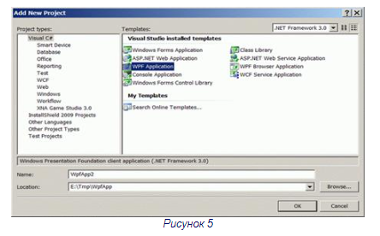
В панели Solution Explorer переименуйте файл Window1.xaml в Window0.xaml (автоматически переименуется и файл Window1.xaml.cs)
Откройте файлы App.xaml, Window0.xaml, Window0.xaml.cs проекта WpfApp2 и замените все вхождения Window1 на Window0.
В дескрипторной части файла Window0.xaml замените секцию <Grid> на менеджер размещения <StackPanel> и включите в него кнопку вызова окна первого примера:
<Window x:Class="WpfApp2.Window0"
xmlns="http://schemas.microsoft.com/winfx/2006/xaml/presentation"
xmlns:x="http://schemas.microsoft.com/winfx/2006/xaml"
Title="Window0"
Height="300" Width="300"
SizeToContent="WidthAndHeight"
MinWidth="300" MaxWidth="400"
MinHeight="100"
WindowStartupLocation="CenterScreen"
>
<StackPanel>
<Button Margin="5" Click="LifeEvents">1) События времени жизни окна</Button>
</StackPanel>
</Window>
Свойство SizeToContent устанавливает начальный размер окна по размеру содержимого. Это не мешает пользователю в дальнейшем интерактивно менять размер окна. Однако установка свойств MinWidth, MaxWidth, MinHeight, MaxHeight устанавливают разрешенные диапазоны интерактивного изменения размеров окна. В таком режиме параметры установки жестких размеров Width и Height не работают. Возможность интерактивно менять размеры окна определяется свойством ResizeMode. Начальное положение окна определяется свойством WindowStartupLocation.
Элемент StackPanel обеспечит нам вертикальное размещение кнопок для запуска разных примеров упражнения и по умолчанию занимает всю клиентскую область главного окна Window0. Параметр Margin элемента Button задает отступы вокруг кнопки. Подписаться на события окна мы можем в декларативной или кодовой части проекта, но при этом обязательно должны быть созданы заготовки обработчиков. Мы подписываемся на событие Click кнопки декларативно. Поэтому параметр Click нужно набирать вручную, чтобы мастер создал соответствующий обработчик в кодовой части окна.
Откройте кодовую часть окна Window0 и заполните обработчик LifeEvents() вызовом еще несуществующего окна примера 1 (мы его создадим на следующем этапе):
private void LifeEvents(object sender, RoutedEventArgs e)
{
Window1 wnd1 = new Window1();
wnd1.ShowInTaskbar = false; // Не показывать в панели задач
wnd1.ShowDialog(); // Показать в модальном режиме
}
Последовательность событий времени жизни окна WPF
Следует отметить, что любое окно WPF также, как и объект Application приложения, имеет этапы своей жизни:
- Вызывается конструктор – создается объект окна.
- Возбуждается событие Window.Initialized – окно инициализировало декларативные элементы.
- Возбуждается событие Window.Activated – окно получило фокус ввода.
- Возбуждается событие Window.Deactivated – окно теряет фокус ввода.
- Возбуждается событие Window.Loaded – окно построено, но еще не отображено.
- Возбуждается событие Window.ContentRenderer – окно только-что отображено на экране.
- Пользователь взаимодействует с окном – рабочий режим окна.
- Возбуждается событие Window.Closing – поступила требование закрыть окно, которое еще можно отменить.
- Возбуждается событие Window.Closed – окно разрушено и не подлежит восстановлению.
- Возбуждается событие Window.Unloaded – окно выгружено из памяти.
События Activated и Deactivated могут генерироваться много раз в процессе работы пользователя, если он переключается с одного окна на другое.
Сейчас нам нужно создать вспомогательное окно, в котором мы подпишемся на события, определяющие время его жизни. В обработчиках событий этого окна мы выведем информацию в панель вывода Output оболочки.
Вызовите контекстное меню для имени проекта WpfApp2 и добавьте новое окно с именем Window1 командой Window (см. рисунок 6)
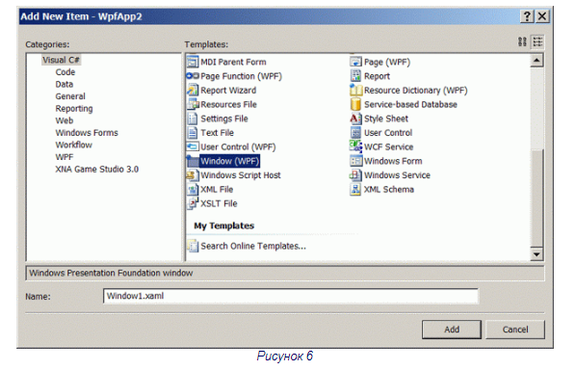
Заполните декларативную часть окна Window1 следующим кодом (на события в дескрипторе Window подписывайтесь вручную, чтобы создать обработчики):
<Window x:Class="WpfApp2.Window1"
xmlns="http://schemas.microsoft.com/winfx/2006/xaml/presentation"
xmlns:x="http://schemas.microsoft.com/winfx/2006/xaml"
Title="Window1" Height="300" Width="300"
Initialized="Window_Initialized"
Activated="Window_Activated"
Deactivated="Window_Deactivated"
Loaded="Window_Loaded"
ContentRendered="Window_ContentRendered"
Closing="Window_Closing"
Unloaded="Window_Unloaded"
Closed="Window_Closed"
>
<Grid>
<Button Click="Button_Click">Закрыть окно</Button>
</Grid>
</Window>
Кодовую часть окна Window1 заполните следующим кодом:
using System;
using System.Collections.Generic;
using System.Text;
using System.Windows;
using System.Windows.Controls;
using System.Windows.Data;
using System.Windows.Documents;
using System.Windows.Input;
using System.Windows.Media;
using System.Windows.Media.Imaging;
using System.Windows.Shapes;
namespace WpfApp2
{
/// <summary>
/// Interaction logic for Window1.xaml
/// </summary>
public partial class Window1 : Window
{
public Window1()
{
System.Diagnostics.Debug.WriteLine("Сработал конструктор окна");
InitializeComponent();
}
private void Window_Initialized(object sender, EventArgs e)
{
System.Diagnostics.Debug.WriteLine("Возбудилось событие Initialized окна");
}
private void Window_Activated(object sender, EventArgs e)
{
System.Diagnostics.Debug.WriteLine("Возбудилось событие Activated окна");
}
private void Window_Deactivated(object sender, EventArgs e)
{
System.Diagnostics.Debug.WriteLine("Возбудилось событие Deactivated окна");
}
private void Window_Loaded(object sender, RoutedEventArgs e)
{
System.Diagnostics.Debug.WriteLine("Возбудилось событие Loaded окна");
}
private void Window_ContentRendered(object sender, EventArgs e)
{
System.Diagnostics.Debug.WriteLine("Возбудилось событие ContentRendered окна");
}
private void Window_Closing(object sender, System.ComponentModel.CancelEventArgs e)
{
System.Diagnostics.Debug.WriteLine("Возбудилось событие Closing окна");
if (MessageBox.Show("Вы уверены, что хотите закрыть окно?",
"Подтверждение", MessageBoxButton.YesNo) == MessageBoxResult.No)
e.Cancel = true; // Не закрывать
}
private void Window_Unloaded(object sender, RoutedEventArgs e)
{
System.Diagnostics.Debug.WriteLine("Возбудилось событие Unloaded окна");
}
private void Window_Closed(object sender, EventArgs e)
{
System.Diagnostics.Debug.WriteLine("Возбудилось событие Closed окна");
}
private void Button_Click(object sender, RoutedEventArgs e)
{
this.Close();
}
}
}
Запустите приложение, вызовите окно Window1 и закройте его.
Откройте панель Output оболочки, переключите ее в режим "Show output from: Debug" и просмотрите последовательность срабатывания упомянутых выше обработчиков:
Сработал конструктор окна
Возбудилось событие Initialized окна
Возбудилось событие Activated окна
Возбудилось событие Loaded окна
Возбудилось событие ContentRendered окна
Возбудилось событие Closing окна
Возбудилось событие Deactivated окна
Возбудилось событие Activated окна
Возбудилось событие Deactivated окна
Возбудилось событие Closed окна
Возбудилось событие Unloaded окна
Открытие окна в немодальном режиме может выполняться любым из двух равноценных способов:
- wnd1.Show();
- wnd1.Visibility = Visibility.Visible;
Если окну назначить владельца через свойство Owner, то при его открытии в немодальном режиме оно будет размещаться всегда поверх владельца, а также сворачиваться и закрываться вместе с ним. Такое окно не мешает владельцу получать фокус ввода. Обычно владельца назначают окнам поиска и замены, инструментальным окнам.

2.3. Страничные приложения в WPF
WPF поддерживает переходы в стиле веб-обозревателя, которые могут использоваться в приложениях двух типов: автономных приложениях и XBAP (XAML browser applications – приложения обозревателя XAML).
Платформа WPF имеет средства создавать страницы, которые в некоторых случаях могут быть более привычны пользователю, чем оконные приложения. В страничных приложениях содержимое страниц встраивается в специальный навигационный каркас, поддерживающий навигационные ссылки и журнал навигации. Корневым узлом в них является не класс Window, а производный от него класс NavigationWindow, который добавляет стандартный интерфейс навигации и всю необходимую инфраструктуру. Класс NavigationWindow имеет доступ к тем же самым средствам уровня приложения, что и Window.
Добавьте к решению новый проект с именем WpfApp5 и назначьте его стартовым (см. рисунок 7):
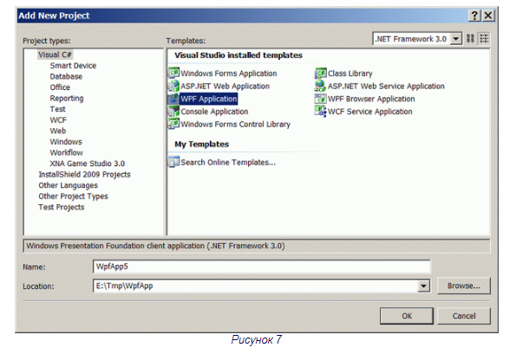
Удалите автоматически созданный мастером файл Window1.xaml и добавьте к проекту вместо него новый файл с именем NavExample.xaml по тому же оконному шаблону (см. рисунок 8). 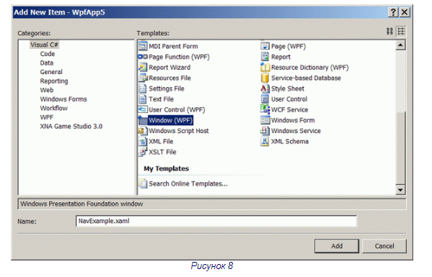
Откройте файл App.xaml и скорректируйте атрибут StartupUri="NavExample.xaml".
Выполните проект WpfApp5, чтобы убедиться в отсутствии ошибок.
Откройте файл NavExample.xaml и скорректируйте его дескрипторный код так:
<NavigationWindow x:Class="WpfApp5.NavExample"
xmlns="http://schemas.microsoft.com/winfx/2006/xaml/presentation"
xmlns:x="http://schemas.microsoft.com/winfx/2006/xaml"
Title="Упражнение 5"
Height="300"
Width="300"
WindowStartupLocation="CenterScreen"
>
</NavigationWindow>
Откройте файл NavExample.xaml.cs и скорректируйте его следующим образом:
using System;
using System.Collections.Generic;
using System.Text;
using System.Windows;
using System.Windows.Controls;
using System.Windows.Data;
using System.Windows.Documents;
using System.Windows.Input;
using System.Windows.Media;
using System.Windows.Media.Imaging;
using System.Windows.Shapes;
using System.Windows.Navigation;
namespace WpfApp5
{
/// <summary>
/// Interaction logic for NavExample.xaml
/// </summary>
public partial class NavExample : NavigationWindow
{
public NavExample()
{
InitializeComponent();
//this.Navigate(new Page1());
}
}
}
Запустите проект – пока мы видим пустой контейнер с заготовкой навигационного узла (см. рисунок 9).
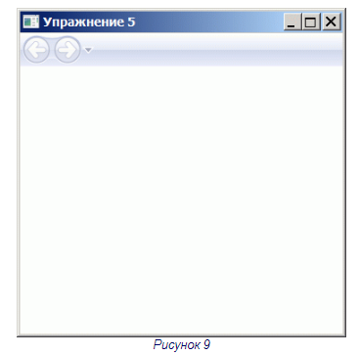
Содержимое навигационного узла должно быть представлено классом, производным от библиотечного класса Page. Создадим три пробные страницы содержимого и подключим их к навигационному узлу с помощью метода Navigate().
Добавьте к проекту новый элемент Page с именем Page1.xaml (см. рисунок 10).
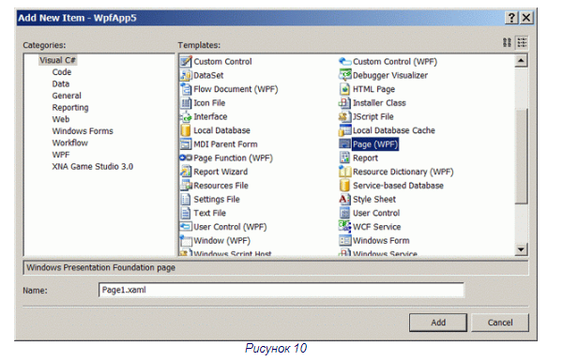
Отредактируйте дескрипторную часть файла Page1.xaml следующим образом:
<Page x:Class="WpfApp5.Page1"
xmlns="http://schemas.microsoft.com/winfx/2006/xaml/presentation"
xmlns:x="http://schemas.microsoft.com/winfx/2006/xaml"
>
<StackPanel>
<TextBlock TextAlignment="Center" FontSize="24">Страница 1</TextBlock>
<TextBlock></TextBlock>
<TextBlock>
<Hyperlink Click="LinkClicked">На страницу 2</Hyperlink>
</TextBlock>
</StackPanel>
</Page>
Отредактируйте кодовую часть – файл Page1.xaml.cs следующим образом:
using System;
using System.Collections.Generic;
using System.Text;
using System.Windows;
using System.Windows.Controls;
using System.Windows.Data;
using System.Windows.Documents;
using System.Windows.Input;
using System.Windows.Media;
using System.Windows.Media.Imaging;
using System.Windows.Navigation;
using System.Windows.Shapes;
namespace WpfApp5
{
public partial class Page1 : Page
{
public Page1()
{
InitializeComponent();
}
private void LinkClicked(object sender, RoutedEventArgs e)
{
this.NavigationService.Navigate(new Page2());
}
}
}
Добавьте к проекту новый элемент Page с именем Page2.axml.
Отредактируйте дескрипторную часть файла Page2.axml следующим образом
<Page x:Class="WpfApp5.Page2"
xmlns="http://schemas.microsoft.com/winfx/2006/xaml/presentation"
xmlns:x="http://schemas.microsoft.com/winfx/2006/xaml" Title="Page2"
>
<StackPanel>
<TextBlock TextAlignment="Center" FontSize="24">Страница 2</TextBlock>
</StackPanel>
</Page>
Добавьте в файл NavExample.xaml атрибут Source, подключающий при запуске каркаса начальную страницу содержимого Page1.xaml (вместо этого можно было бы добавить в конструктор класса NavExample кодовой части каркаса закомментированную строку создания экземпляра типа this.Navigate(new Page1()).
<NavigationWindow x:Class="WpfApp5.NavExample"
xmlns="http://schemas.microsoft.com/winfx/2006/xaml/presentation"
xmlns:x="http://schemas.microsoft.com/winfx/2006/xaml"
Title="Упражнение 5"
Height="300"
Width="300"
WindowStartupLocation="CenterScreen"
Source="Page1.xaml"
>
</NavigationWindow>
Запустите проект на выполнение и пощелкайте на ссылках – пока все работает.
Мы создали каркас и две пустые страницы, которые ничего не делают. Каждая страница является автономной, даже если наполнить ее элементами управления. При переходе между страницами нужно научиться передавать информацию от странице к странице, т.е. хранить их состояние. Должен быть общий почтовый ящик, не зависящий от существования страниц, в котором бы эта информация хранилась. В WPF для передачи данных между страницами можно использовать словарь (массив пар "ключ-значение") Application.Current.Properties или "зашивать" информацию прямо в объект новой страницы.
Продолжим развитие упражнение. Дополним первую страницу текстовым полем, через которое пользователь введет свое имя, а на второй странице выведем приветствие с этим именем через текстовую метку.
Добавьте к странице Page1 именованное текстовое поле с меткой следующим образом:
<Page x:Class="WpfApp5.Page1"
xmlns="http://schemas.microsoft.com/winfx/2006/xaml/presentation"
xmlns:x="http://schemas.microsoft.com/winfx/2006/xaml"
Title="Page1"
>
<StackPanel>
<TextBlock TextAlignment="Center" FontSize="24">Страница 1</TextBlock>
<TextBlock></TextBlock>
<Label>Введите свое имя: </Label>
<TextBox Name="nameBox" Width="200"></TextBox>
<TextBlock></TextBlock>
<TextBlock>
<Hyperlink Click="LinkClicked">На страницу 2</Hyperlink>
</TextBlock>
</StackPanel>
</Page>
Объекту TextBox мы присвоили имя, чтобы можно было обращаться к нему из кода.
Измените кодовую часть страницы Page1 следующим образом:
using System;
using System.Collections.Generic;
using System.Text;
using System.Windows;
using System.Windows.Controls;
using System.Windows.Data;
using System.Windows.Documents;
using System.Windows.Input;
using System.Windows.Media;
using System.Windows.Media.Imaging;
using System.Windows.Navigation;
using System.Windows.Shapes;
namespace WpfApp5
{
public partial class Page1 : Page
{
public Page1()
{
InitializeComponent();
}
private void LinkClicked(object sender, RoutedEventArgs e)
{
Page2 page2 = new Page2();
page2.Message = nameBox.Text + " !!!";// Зашиваем информацию в объект страницы
this.NavigationService.Navigate(page2);
}
}
}
Добавьте на страницу Page2 именованную текстовую метку и гиперссылку для перехода на Page3, а также подпишитесь на событие Loaded страницы и на событие Click гиперссылки:
<Page x:Class="WpfApp5.Page2"
xmlns="http://schemas.microsoft.com/winfx/2006/xaml/presentation"
xmlns:x="http://schemas.microsoft.com/winfx/2006/xaml"
Title="Page2"
Loaded="Page_Loaded"
>
<StackPanel>
<TextBlock TextAlignment="Center" FontSize="24">Страница 2</TextBlock>
<TextBlock></TextBlock>
<TextBlock>Приветствуем Вас дорогой </TextBlock>
<Label Name="nameLabel"></Label>
<TextBlock Margin="0,10"> <!--Отступ сверху-->
<Hyperlink Click="LinkClicked">На страницу 3</Hyperlink>
</TextBlock>
</StackPanel>
</Page>
Объекту Label мы присвоили имя, чтобы можно было обращаться к нему из кода.
Добавьте в кодовую часть страницы Page2 публичное свойство, код присвоения текстовой метке переданного текста в обработчике события Loaded и код перехода на следующую страницу:
using System;
using System.Collections.Generic;
using System.Text;
using System.Windows;
using System.Windows.Controls;
using System.Windows.Data;
using System.Windows.Documents;
using System.Windows.Input;
using System.Windows.Media;
using System.Windows.Media.Imaging;
using System.Windows.Navigation;
using System.Windows.Shapes;
namespace WpfApp5
{
public partial class Page2 : Page
{
public Page2()
{
InitializeComponent();
}
string message; public string Message
{
set { message = value; }
}
private void Page_Loaded(object sender, RoutedEventArgs e)
{
nameLabel.Content = message;
}
private void LinkClicked(object sender, RoutedEventArgs e)
{
Page3 page3 = new Page3();
this.NavigationService.Navigate(page3);
}
}
}
Запустите приложение – информация передается, но только по щелчку на ссылке.
По щелчку на кнопке навигации свежая информация из текстового поля не передается, потому что берется из журнала истории.
Заполните разметку страницы Page3 следующим кодом:
<Page x:Class="WpfApp5.Page3"
xmlns="http://schemas.microsoft.com/winfx/2006/xaml/presentation"
xmlns:x="http://schemas.microsoft.com/winfx/2006/xaml"
Title="Page3">
<StackPanel>
<!--Заголовок контекста страницы-->
<TextBlock TextAlignment="Center" FontSize="24">Страница 3
<TextBlock.Margin>0,0,0,10</TextBlock.Margin>
</TextBlock>
<!--Первая кнопка-->
<Button Content="Push Me!" FontSize="22" Height="50" Click="Button_Click">
<Button.Effect>
<DropShadowEffect />
</Button.Effect>
</Button>
<!--Вторая кнопка-->
<Button FontSize="22" Height="50" Margin="0,10" Click="Button_Click">
Кликни меня
<Button.Effect>
<DropShadowEffect />
</Button.Effect>
<Button.Foreground>
<LinearGradientBrush StartPoint="1,0" EndPoint="0,0">
<GradientStop Color="Red" Offset="0" />
<GradientStop Color="Orange" Offset=".17" />
<GradientStop Color="Yellow" Offset=".33" />
<GradientStop Color="Green" Offset=".5" />
<GradientStop Color="CornflowerBlue" Offset=".67" />
<GradientStop Color="Blue" Offset=".84" />
<GradientStop Color="BlueViolet" Offset="1" />
</LinearGradientBrush>
</Button.Foreground>
<Button.Background>
<LinearGradientBrush StartPoint="0,0" EndPoint="1,0">
<GradientStop Color="Red" Offset="0" />
<GradientStop Color="Orange" Offset=".17" />
<GradientStop Color="Yellow" Offset=".33" />
<GradientStop Color="Green" Offset=".5" />
<GradientStop Color="CornflowerBlue" Offset=".67" />
<GradientStop Color="Blue" Offset=".84" />
<GradientStop Color="BlueViolet" Offset="1" />
</LinearGradientBrush>
</Button.Background>
</Button>
</StackPanel>
</Page>
Обработчик события Click в дескрипторах кнопок нужно прописывать вручную, чтобы оболочка создала их заготовки в файле кодовом части.
Прежде, чем заполнить кодовую часть страницы Page3, мы добавим к проекту новую форму, чтобы показать совместную работу технологий WPF и Windows Forms. В обработчик кнопок поместим код запуска формы.
Добавьте к проекту WpfApp5 новую форму Form1 (см. рисунок 11):
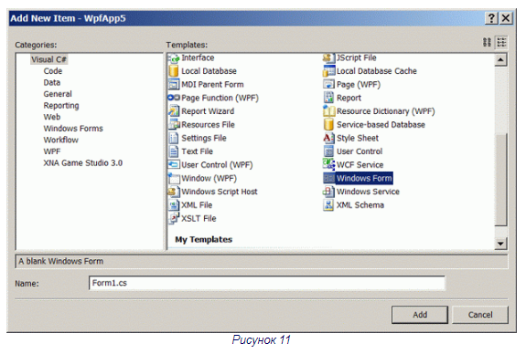
Поместите на форму из панели Toolbox элемент DataGridView, установите его свойство Dock=Fill и добавьте через интеллектуальный дескриптор SmartTag пару столбцов (см. рисунок 12).
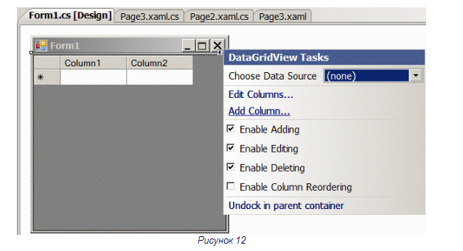
Общий обработчик кнопок в кодовой части Page3 заполните так:
private void Button_Click(object sender, RoutedEventArgs e)
{
Form1 frm = new Form1();
frm.ShowInTaskbar = false;// Не показывать кнопку формы в панели задач
frm.Show();
}
Запустите проект и полюбуйтесь на дизайн новой страницы, а также убедитесь, что по щелчку запускается форма Form1 с интерфейсом другой технологии (см. рисунок 13):
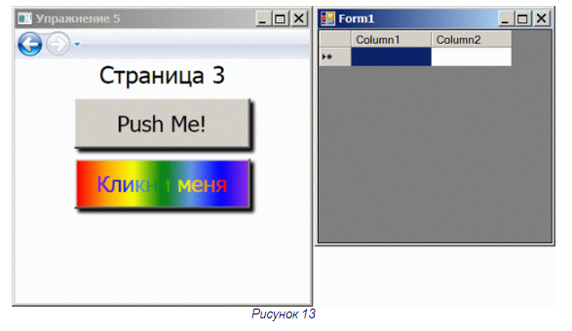

Этот пример иллюстирирует возможность совместного использования интерфейса Windows Forms и интерфейса WPF, но только на уровне отдельных окон. Смешивать интерфейсные компоненты разных технологий в одном окне нельзя, они построены на разных принципах. Но на уровне бизнес-логики вся мощь библиотеки .NET Framework и языка C# остается в распоряжении программиста. 2.4. Кисти в WPF
WPF имеет возможность очень тонко настраивать внешний вид объектов. Внешний вид объектов зависит от свойств, которые задаются как при помощи прямых настроек, так и при помощи кистей (Brushes). Список свойств включает следующие:
- прозрачность (Opacity);
- видимость (Visibility);
- заливка (Fill);
- штриховка (Stroke);
- фон (Background);
- передний план (Foreground);
- граница (BorderBrush);
- маска прозрачности (Opacity masks).
Кисти используются для задания внешнего вида объектов и могут быть следующих типов:
- одноцветная кисть (Solid color brush);
- линейный градиент (Linear gradient brush);
- радиальный градиент (Radial gradient brush);
- кисть растрового изображения (Image brush);
- кисть векторного изображения (Drawing brush);
- кисть визуальных эффектов (Visual brush).
Кисти можно конвертировать в ресурсы и многократно применять к различным объектам.
В WPF есть средства достигать специальных растровых эффектов (Bitmap effects):
- размытие (Blur);
- внешнее свечение (Outer glow);
- тень (Drop shadow);
- фаска (Bevel);
- рельеф (Emboss).
Создайте новый пустой проект (Empty Project) с именем WpfApp1 в новом решении WpfApp (см. рисунок 14). Проследите, чтобы обязательно использовалась версия библиотеки не ниже .NET Framework 3.0.
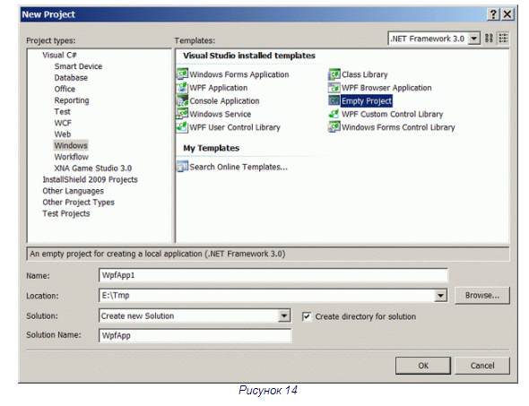
Вызовите контекстное меню проекта и через команду Properties установите во вкладке Application параметр Output type в значение Windows Application.
Добавьте к узлу References проекта ссылки на следующие библиотеки.
.NET Framework, составляющие основу платформы WPF (см. рисунок 15):
- PresentationCore;
- PresentationFramework;
- WindowsBase;
- System – эта общая библиотека для запуска приложения.
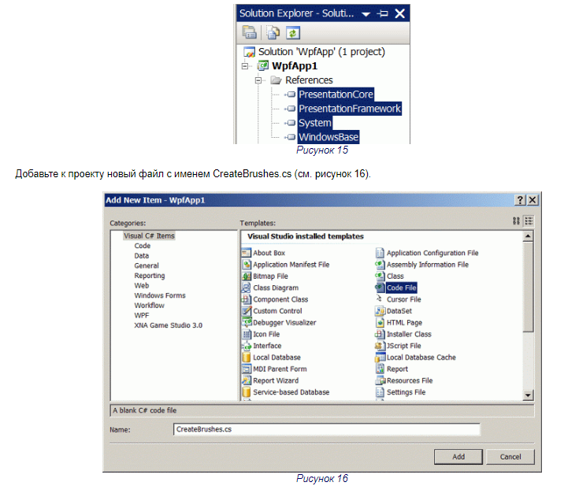
Заполните файл следующим кодом:
using System;
using System.Windows;
using System.Windows.Input;
using System.Windows.Media;
using System.Windows.Navigation;
using System.Windows.Controls;
using System.Reflection;
namespace WpfApp1
{
class CreateBrushes : NavigationWindow
{
// Точка входа
[STAThread] // Атрибут для однопоточного приложения
public static void Main()
{
Application app = new Application();
app.Run(new CreateBrushes());
}
// Конструктор
public CreateBrushes()
{
this.Width = 300;
this.Height = 300;
this.Title = "Каркас приложения Упражнения 1";
//this.ShowsNavigationUI = false;// Скрыть навигационный интерфейс
}
}
}
Мы решили построить многостраничное приложение для многих примеров упражнения и содали каркас для страниц содержимого с навигационным узлом. Навигационный узел можно отключить через свойство ShowsNavigationUI. Мы создали каркас с нуля и пока будем использовать только чистый код C#, не применяя разметку XAML. Страничный каркас создается классом NavigationWindow, производным от класса Window. Мы расширяем библиотечный класс NavigationWindow пользовательским классом CreateBrushes, следовательно все наследуемые им от базового класса Window члены будут доступны в коде и нашего класса-расширения.
Запустите приложение – появится мертвый каркас (см. рисунок 17).
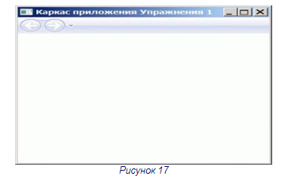
Страница 1. Использование однородной кисти SolidColorBrush
Далее, по мере выполнения примеров упражнения, мы будем добавлять в каркас все новые страницы, которые построим из расширений библиотечного класса Page, наделив их соответствующими свойствами. Одновременно мы будем задействовать навигационный механизм каркаса, который предоставляет базовый класс NavigationWindow.
Начнем с создания первой страницы, на которой по всей клиентской области будет расположена кнопка. Кнопку будем закрашивать однородным цветом градаций серого, в зависимости от удаления курсора от центра кнопки. Страницу построим вручную как класс-расширение на базе библиотечного класса Page.
Дополните файл CreateBrushes.cs кодом создания страницы Page1:
namespace WpfApp1
{
// Класс-расширение страницы Page1
class Page1 : Page
{
// Создаем и инициализируем поле кисти белым цветом
SolidColorBrush brush = new SolidColorBrush(Colors.White);
Button btnPage1 = new Button();
public Page1()
{
this.WindowTitle = "Page1: Кисть SolidColorBrush";
// Создали кнопку
btnPage1.Content = "Кнопка";
btnPage1.Background = brush;
// Зарегистрировали обработчики
btnPage1.Click += new RoutedEventHandler(btnPage1_Click);
btnPage1.MouseMove += new MouseEventHandler(btnPage1_MouseMove);
this.Content = btnPage1; // Поместили кнопку в страницу
}
// Меняет цвет фона кнопки на Page1
void btnPage1_MouseMove(object sender, MouseEventArgs e)
{
// Чистая ширина клиентской области без рамки окна
double width = btnPage1.ActualWidth;
// Чистая высота клиентской области без рамки и заголовка окна
double height = btnPage1.ActualHeight;
Point ptMouse = e.GetPosition(btnPage1);// Точка курсора на клиентской области окна
Point ptCenter = new Point(width / 2, height / 2);// Центр клиентской области
Vector vectMouse = ptMouse – ptCenter;// Отклонение курсора от центра
double angle = Math.Atan2(vectMouse.Y, vectMouse.X);// Угол нахождения курсора
Vector vectEllipse = new Vector(width / 2 * Math.Cos(angle),
height / 2 * Math.Sin(angle));// Вписанный эллипс
// Изоклина (в центре кнопки черная), округляется до одного байта
Byte byLevel = (byte)(255 * (Math.Min(1, vectMouse.Length / vectEllipse.Length)));
Color color = brush.Color;// Привязываем к полю
color.R = color.G = color.B = byLevel;// Цвета, пропорциональные изоклине
brush.Color = color;// Меняем цвет фона окна изоклиной от равномерного черного цвета
}
// Переход на следующую страницу
void btnPage1_Click(object sender, RoutedEventArgs e)
{
}
}
}
Добавьте код создания объекта начальной страницы в конструктор класса каркаса приложения:
namespace WpfApp1
{
class CreateBrushes : NavigationWindow
{
// Точка входа
[STAThread] // Атрибут для однопоточного приложения
public static void Main()
{
Application app = new Application();
app.Run(new CreateBrushes());
}
// Конструктор
public CreateBrushes()
{
this.Width = 300;
this.Height = 300;
//this.Title = "Каркас приложения Упражнения 1";
//this.ShowsNavigationUI = false;// Скрыть навигационный интерфейс
// Создали начальную страницу Page1 page1 = new Page1();
this.Content = page1; // Поместили страницу в каркас
}
}
}
Запустите приложение и вы увидите первую страницу внутри каркаса, на которой расположена кнопка, меняющая градации серого цвета при движении над ней курсора мыши по направлению к центру кнопки (см. рисунок 18).
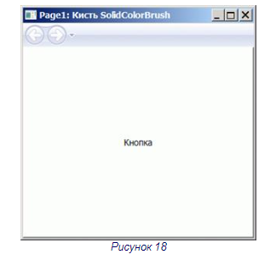
Кнопка нажимается, но ничего не делает, только меняет цвет.
Страница 2. Использование цветов класса Brushes
Создайте новую страницу Page2, на которую пользователь перейдет по щелчку на кнопке:
namespace WpfApp1
{
// Класс-расширение страницы Page2
class Page2 : Page
{
int index = 0;// Номер цвета
PropertyInfo[] props;// Массив свойств
public Page2()
{
// Применяем рефлексию для чтения свойств класса Brushes
props = typeof(Brushes).GetProperties(
BindingFlags.Public | BindingFlags.Static);
// Компоновочная панель
StackPanel stackPanel = new StackPanel();// Создаем
this.Content = stackPanel;// Присоединяем к странице
Button btn = new Button();
btn.Name = "ButtonNextColor";
btn.Content = "NextColor >";
btn.Click += new RoutedEventHandler(btn_Click);
stackPanel.Children.Add(btn);// Добавляем в панель
btn = new Button();
btn.Content = "< PreviousColor";
btn.Click += new RoutedEventHandler(btn_Click);
stackPanel.Children.Add(btn);
btn = new Button();
btn.Content = "Next Page3";
btn.Click += new RoutedEventHandler(btnPage2_Click);
stackPanel.Children.Add(btn);
// Возбуждается при каждом отображении страницы
this.Loaded += new RoutedEventHandler(Page2_Loaded);
}
void Page2_Loaded(object sender, RoutedEventArgs e)
{
// Вариант
//this.NavigationService.LoadCompleted += NavigationService_LoadCompleted;
SetTitleAndBackground();
}
void NavigationService_LoadCompleted(object sender, NavigationEventArgs e)
{
// Вариант
//SetTitleAndBackground();
}
// Обработчики кнопок смены заголовка и цвета страницы
void btn_Click(object sender, RoutedEventArgs e)
{
// Распознаем кнопку по имени и корректируем индекс
if (((Button)sender).Name == "ButtonNextColor")
index += 1;
else
index += props.Length – 1;
index %= props.Length;// Деление по модулю
SetTitleAndBackground();
}
// Установка заголовка и цвета фона страницы
void SetTitleAndBackground()
{
this.WindowTitle = "Page2: Имя цвета кисти – " + props[index].Name;
this.Background = (Brush)props[index].GetValue(null, null);
}
// Переход на следующую страницу
void btnPage2_Click(object sender, RoutedEventArgs e)
{
}
}
}
Мы разработали новый класс, определяющий функциональность страницы Page2. Осталось добавить в обработчик щелчка кнопки первой страницы код для перехода на эту новую страницу.
Добавьте в обработчик btnPage1_Click() класса Page1 следующий код:
// Переход на следующую страницу
Page2 page2;
void btnPage1_Click(object sender, RoutedEventArgs e)
{
if (!this.NavigationService.CanGoForward)
page2 = new Page2();// Создаем только один раз
this.NavigationService.Navigate(page2);
}
Мы создаем объект страницы Page2 только при первом ее отображении и сохраняем в поле, поэтому в процессе навигации при всех последующих ее отображениях переустанавливать фон и заголовок необязательно, а обработчик события Loaded можно не регистрировать. Такой прием мы применим и для следующих страниц.
Запустите приложение и испытайте работу класса Page2 в составе навигационного каркаса (см. рисунок 19).
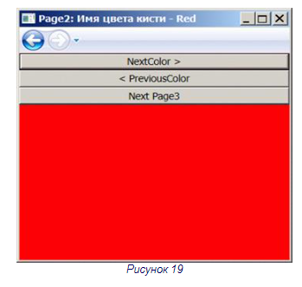
Страница 3. Использование линейной градиентной кисти LinearGradientBrush
Одну из альтернатив однородных кистей составляют градиентные кисти с постепенным переходом шлейфа двух и более цветов. В простейшем случае для создания линейной градиентной кисти достаточно двух крайних точек с определенными в них цветами. Градиентный шлейф будет строиться вдоль соединяющей эти точки прямой линии перпендикулярно ей и заливать всю поверхность ограничивающего прямоугольника, внутри которого находится определяющий отрезок.
Конструктор объекта линейной градиентной кисти имеет несколько перегрузок, в одних из которых задаются две точки и два цвета; два цвета, начальная точка привязки вектора градиента и угол его направления закраски. Точки могут задавать относительные (по умолчанию) и абсолютные координаты в рамках ограничивающего прямоугольника, что определяется свойством MappingMode и его значением из перечисления BrushMappingMode.
Создайте новую страницу Page3 в файле CreateBrushes.cs, демонстрирующую один из вариантов линейной градиентной закраски:
namespace WpfApp1
{
class Page3 : Page
{
public Page3()
{
this.WindowTitle = "Page3: Кисть LinearGradientBrush";
Button btn = new Button();
btn.Content="Next Page4";
btn.Click += new RoutedEventHandler(btn3_Click);
this.Content = btn;
// Создание и присоединение градиента
LinearGradientBrush brush = new LinearGradientBrush(
Colors.Red, Colors.Blue, new Point(0, 0), new Point(1, 1));
btn.Background = brush;
}
// Переход на следующую страницу
void btn3_Click(object sender, RoutedEventArgs e)
{
}
}
}
Вставьте в обработчик кнопки перехода на следующую страницу в классе Page2 код создания экземпляра Page3:
// Переход на следующую страницу
Page3 page3;
void btnPage2_Click(object sender, RoutedEventArgs e)
{
if (!this.NavigationService.CanGoForward)
page3 = new Page3();// Создаем только один раз
this.NavigationService.Navigate(page3);
}
Запустите приложение и испытайте работу класса Page3 в составе навигационного каркаса (см. рисунок 20).
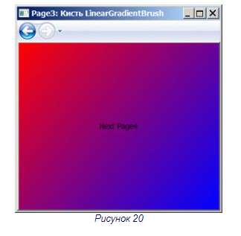
Страница 4. Периодическая смена направления градиента
Если отрезок меньше ограничивающего прямоугольника, то за крайними точками градиент цветности может сменить направление на противоположное и заливка продолжится с такой же интенсивностью, что и на определяющем отрезке. Такое поведение кисти LinearGradientBrush определяется наследуемым от GradientBrush свойством SpreatMethod и его значением из перечисления GradientSpreadMethod.
Создайте новую страницу Page4 в файле CreateBrushes.cs, демонстрирующую волнообразную градиентную закраску:
namespace WpfApp1
{
class Page4 : Page
{
public Page4()
{
this.WindowTitle = "Page4: GradientSpreadMethod.Reflect";
Button btn = new Button();
btn.Content = "Next Page5";
btn.Click += new RoutedEventHandler(btn4_Click);
this.Content = btn;
// Создание и присоединение градиента
LinearGradientBrush brush = new LinearGradientBrush(
Colors.Red, Colors.Blue, new Point(0, 0), new Point(0.25, 0.25));
brush.SpreadMethod = GradientSpreadMethod.Reflect;
btn.Background = brush;
}
// Переход на следующую страницу
void btn4_Click(object sender, RoutedEventArgs e)
{
}
}
}
Вставьте в обработчик кнопки перехода на следующую страницу в классе Page3 код создания экземпляра Page4:
// Переход на следующую страницу
Page4 page4;
void btn3_Click(object sender, RoutedEventArgs e)
{
if (!this.NavigationService.CanGoForward)
page4 = new Page4();// Создаем только один раз
this.NavigationService.Navigate(page4);
}
Запустите приложение и испытайте работу класса Page4 с периодической сменой направления линейного градиента (см. рисунок 21).
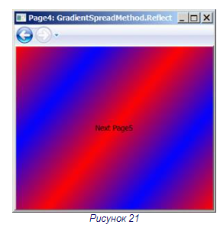
Страница 5. Ступенчатая закраска градиентами
У линейного градиента есть коллекция GradientStops, содержащая объекты GradientStop. Каждый из объектов коллекции задает начальный цвет градиента и правую границу полного перекрытия этим цветом предыдущего. В такой модели дополнительно используются точки границ закраски, определяемые свойствами StartPoint и EndPoint. Для иллюстрации создадим страницу, поместим на нее кнопку и закрасим кнопку вертикальными градиентами.
Создайте новую страницу Page5 в файле CreateBrushes.cs, поместите на нее кнопку и закрасьте вертикальными градиентами с помощью следующего кода:
namespace WpfApp1
{
class Page5 : Page
{
public Page5()
{
this.WindowTitle = "Page5: Закраска цветами радуги";
Button btn = new Button();
this.Content = btn;
btn.Content = "Next Page6";
btn.Click += new RoutedEventHandler(btn5_Click);
// Создание и присоединение градиента
LinearGradientBrush brush = new LinearGradientBrush();
btn.Background = brush;
brush.StartPoint = new Point(0, 0);
brush.EndPoint = new Point(1, 0);
// Цвета радуги
brush.GradientStops.Add(new GradientStop(Colors.Red, 0));
brush.GradientStops.Add(new GradientStop(Colors.Orange, .17));
brush.GradientStops.Add(new GradientStop(Colors.Yellow, .33));
brush.GradientStops.Add(new GradientStop(Colors.Green, .5));
brush.GradientStops.Add(new GradientStop(Colors.CornflowerBlue, .67));
brush.GradientStops.Add(new GradientStop(Colors.Blue, .84));
brush.GradientStops.Add(new GradientStop(Colors.BlueViolet, 1));
}
// Переход на следующую страницу
void btn5_Click(object sender, RoutedEventArgs e)
{
}
}
}
Вставьте в обработчик кнопки перехода на следующую страницу в классе Page4 код создания экземпляра Page5:
// Переход на следующую страницу
Page5 page5;
void btn4_Click(object sender, RoutedEventArgs e)
{
if (!this.NavigationService.CanGoForward)
page5 = new Page5();// Создаем только один раз
this.NavigationService.Navigate(page5);
}
Запустите приложение и испытайте работу класса Page5, рисующего последовательные переливы цветов радуги (см. рисунок 22).
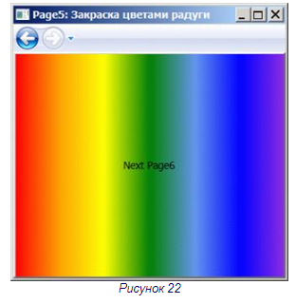
Страница 6. Закраска радиальным градиентом RadialGradientBrush
Радиальный градиент реализуется классом RadialGradientBrush. Следующий пример демонстрирует работу этого градиента.
Создайте новую страницу Page6 в файле CreateBrushes.cs и закрасьте ее с помощью следующего кода:
namespace WpfApp1
{
class Page6 : Page
{
public Page6()
{
this.WindowTitle = "Page6: Радиальный градиент";
// Создание и присоединение градиента
RadialGradientBrush brush = new RadialGradientBrush();
this.Background = brush;
// Цвета радуги
brush.GradientStops.Add(new GradientStop(Colors.Red, 0));
brush.GradientStops.Add(new GradientStop(Colors.Orange, .17));
brush.GradientStops.Add(new GradientStop(Colors.Yellow, .33));
brush.GradientStops.Add(new GradientStop(Colors.Green, .5));
brush.GradientStops.Add(new GradientStop(Colors.CornflowerBlue, .67));
brush.GradientStops.Add(new GradientStop(Colors.Blue, .84));
brush.GradientStops.Add(new GradientStop(Colors.BlueViolet, 1));
}
}
}
Вставьте в обработчик кнопки перехода на следующую страницу в классе Page5 код создания экземпляра Page6:
// Переход на следующую страницу
Page6 page6;
void btn5_Click(object sender, RoutedEventArgs e)
{
if (!this.NavigationService.CanGoForward)
page6 = new Page6();// Создаем только один раз
this.NavigationService.Navigate(page6);
}
Запустите приложение и испытайте работу кисти с радиальным градиентом (см. рисунок 23).
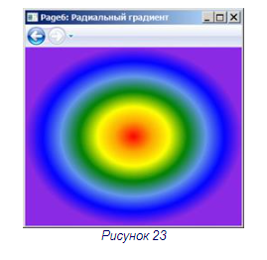

2.5. Элементы управления WPF
Все элементы управления WPF исчерпывающе описаны в электронной справке.
В нашей лабораторной работе мы проиллюстрируем применение некоторых из них.
Добавьте к решению новый проект типа WPF Application с именем WpfApp2 и назначьте его стартовым (см. рисунок 24).
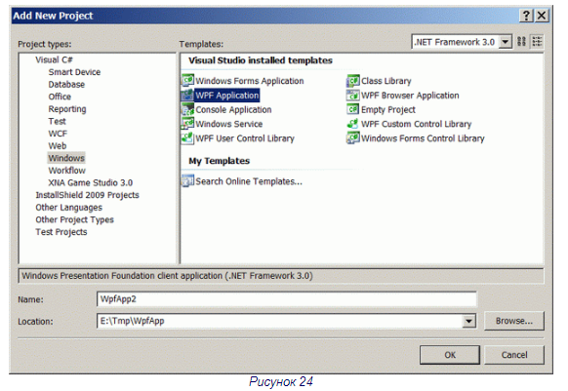
Скорректируйте разметку окна в файле Window1.xaml следующим образом:
<Window x:Class="WpfApp2.Window1"
xmlns="http://schemas.microsoft.com/winfx/2006/xaml/presentation"
xmlns:x="http://schemas.microsoft.com/winfx/2006/xaml"
Title="Menu, ToolBar, TabControl, ToolTip"
SizeToContent="WidthAndHeight"
ToolTipService.InitialShowDelay="0"
ToolTipService.ShowDuration="500000"
>
<Window.ToolTip>
<ToolTip x:Name="toolTip"
Placement="RelativePoint"
VerticalOffset="10"
/>
</Window.ToolTip>
<DockPanel Background="LightGray">
<Menu DockPanel.Dock="Top">
<MenuItem Header="_File">
<MenuItem Header="E_xit" Click="ExitClicked" />
</MenuItem>
<MenuItem Header="_Edit">
<MenuItem Header="_Cut" />
<MenuItem Header="C_opy" />
<MenuItem Header="_Paste" />
</MenuItem>
</Menu>
<ToolBarTray DockPanel.Dock="Top">
<ToolBar>
<Button Width="23">A</Button>
<Button Width="23">B</Button>
<Button Width="23">C</Button>
<Button Width="23">D</Button>
</ToolBar>
<ToolBar Header="Search">
<TextBox Width="100" />
<Button Width="23">Go</Button>
</ToolBar>
</ToolBarTray>
<TabControl>
<TabItem Header="Page1">
<StackPanel>
<Expander Header="Секция 1" IsExpanded="True">
<GroupBox Header="Подсекция A">
<Label>Некоторый текст!</Label>
</GroupBox>
</Expander>
</StackPanel>
</TabItem>
<TabItem Header="Page2">
<StackPanel Orientation="Horizontal" Margin="5">
<TextBlock Name="value" Margin="10" Text="255" Width="20" />
<Slider Name="slider" Width="240"
Minimum="0" Maximum="255" Value="255"
ValueChanged="slider_ValueChanged" />
</StackPanel>
</TabItem>
<TabItem Header="Page3">
<UniformGrid Rows="3" Columns="3">
<Button ToolTip="Кнопка 1" Margin="5">1</Button>
<Button ToolTip="Кнопка 2" Margin="5">2</Button>
<Button ToolTip="Кнопка 3" Margin="5">3</Button>
<Button ToolTip="Кнопка 4" Margin="5">4</Button>
<Button ToolTip="Кнопка 5" Margin="5">5</Button>
<Button ToolTip="Кнопка 6" Margin="5">6</Button>
<Button ToolTip="Кнопка 7" Margin="5">7</Button>
<Button ToolTip="Кнопка 8" Margin="5">8</Button>
<Button ToolTip="Кнопка 9" Margin="5">9</Button>
</UniformGrid>
</TabItem>
</TabControl>
</DockPanel>
</Window>
Зарегистрированные обработчики в файле Window1.xaml.cs заполните следующим кодом:
using System;
using System.Collections.Generic;
using System.Text;
using System.Windows;
using System.Windows.Controls;
using System.Windows.Data;
using System.Windows.Documents;
using System.Windows.Input;
using System.Windows.Media;
using System.Windows.Media.Imaging;
using System.Windows.Navigation;
using System.Windows.Shapes;
namespace WpfApp2
{
public partial class Window1 : Window
{
public Window1()
{
InitializeComponent();
}
private void ExitClicked(object sender, RoutedEventArgs e)
{
this.Close();
}
private void slider_ValueChanged(object sender, RoutedPropertyChangedEventArgs<double> e)
{
value.Text = ((int)slider.Value).ToString();
}
}
}
Запустите приложение - получим действующее меню, две панели инструментов и элемент с вкладками (см. рисунок 25).
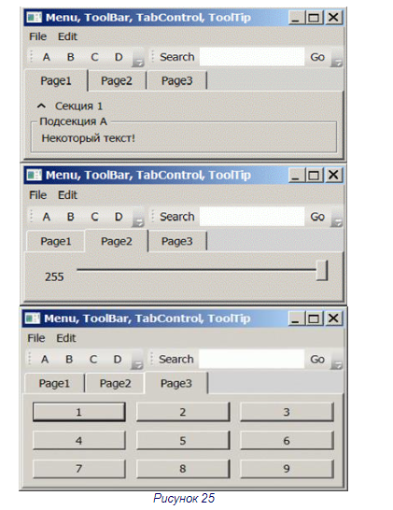
Элемент управления Thumb (манипулятор) инкапсулирует область, которую можно перемещать, и генерирует все необходимые события.
Добавьте к решению WpfApp новый проект с именем WpfApp3 и назначьте его стартовым.
Наполните файл Window1.xaml следующим содержимым:
<Window x:Class="WpfApp3.Window1"
xmlns="http://schemas.microsoft.com/winfx/2006/xaml/presentation"
xmlns:x="http://schemas.microsoft.com/winfx/2006/xaml"
Title="Thumb, Border, Popup"
Height="300"
Width="300"
Background="LightGray"
>
<TabControl>
<!--Элемент, описывающий перемещаемую область-->
<TabItem Header="Thumb">
<Canvas>
<Thumb
Name="thumb1"
Background="Red"
Canvas.Left="5"
Canvas.Top="5"
Width="23"
Height="23"
DragStarted="thumb1_DragStarted"
DragDelta="thumb1_DragDelta"
/>
</Canvas>
</TabItem>
<!--Применение рамок Border-->
<TabItem Header="Border">
<StackPanel>
<Border
BorderThickness="3"
CornerRadius="0"
BorderBrush="Black"
Padding="5" Margin="10"
Background="Violet"
>
<TextBlock HorizontalAlignment="Center">
Привет1
</TextBlock>
</Border>
<Border
BorderThickness="3"
CornerRadius="3"
BorderBrush="Black"
Padding="5"
Margin="10" Background="Violet"
>
<TextBlock HorizontalAlignment="Center">
Привет2
</TextBlock>
</Border>
<Border
BorderThickness="10,1,10,1"
CornerRadius="10"
BorderBrush="Black"
Padding="5"
Margin="10"
Background="Violet"
>
<TextBlock HorizontalAlignment="Center">
Привет3
</TextBlock>
</Border>
<Border
BorderThickness="4,1,4,1"
CornerRadius="0,15,0,15"
BorderBrush="Black"
Padding="5"
Margin="10"
Background="Violet"
>
<TextBlock HorizontalAlignment="Center">
Привет4
</TextBlock>
</Border>
</StackPanel>
</TabItem>
<!--Применение элемента Popup-->
<TabItem Header="Popup">
<StackPanel>
<Button Name="btn" Click="btn_Click">Toggle</Button>
<Popup Name="popup" PopupAnimation="Fade" Placement="Mouse"
>
<Button Background="Yellow" Foreground="Red">
Кнопка создана в Popup
</Button>
</Popup>
</StackPanel>
</TabItem>
</TabControl>
</Window>
Свойство BorderThickness задает толщину границы элемента. Наполните файл Window1.xaml.csследующим содержимым:
using System;
using System.Collections.Generic;
using System.Text;
using System.Windows;
using System.Windows.Controls;
using System.Windows.Data;
using System.Windows.Documents;
using System.Windows.Input;
using System.Windows.Media;
using System.Windows.Media.Imaging;
using System.Windows.Navigation;
using System.Windows.Shapes;
using System.Windows.Controls.Primitives;
namespace WpfApp3
{
public partial class Window1 : Window
{
public Window1()
{
InitializeComponent();
}
protected override void OnMouseDoubleClick(MouseButtonEventArgs e)
{
base.OnMouseDoubleClick(e);
// Возвращаем Thumb в исходное состояние
Canvas.SetLeft(thumb1, 5);
Canvas.SetTop(thumb1, 5);
}
double originalLeft, originalTop;
private void thumb1_DragStarted(object sender, DragStartedEventArgs e)
{
originalLeft = Canvas.GetLeft(thumb1);
originalTop = Canvas.GetTop(thumb1);
}
private void thumb1_DragDelta(object sender, DragDeltaEventArgs e)
{
double left = originalLeft + e.HorizontalChange;
double top = originalTop + e.VerticalChange;
Canvas.SetLeft(thumb1, left);
Canvas.SetTop(thumb1, top);
originalLeft = left;
originalTop = top;
}
private void btn_Click(object sender, RoutedEventArgs e)
{
popup.IsOpen = !popup.IsOpen;
}
}
}
Запустите приложение - получим иллюстрацию элементов Thumb, Border, Popup (см. рисунок 26).
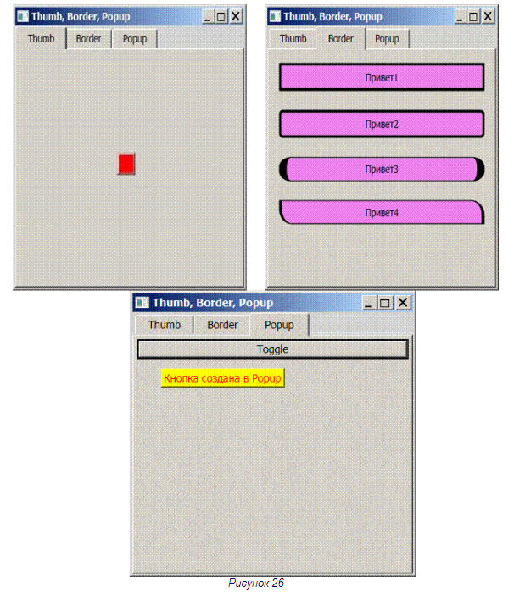

2.6. Работа с текстом в WPF
Текст и рисунки – главные информационные составляющие любого приложения. WPF имеет все стандартные элементы, необходимые для работы с текстом. Для простых случаев используются упрощенные элементы представления текста.
- Label – метка.
- TextBlock – текстовый блок.
- TextBox – текстовое поле.
- PasswordBox – поле пароля.
Для более сложных случаев используются высокоразвитые элементы работы с документами. WPF разделяет текстовые документы на две основные категории на основе их предполагаемого использования:
- Документы фиксированного формата.
- Документы нефиксированного формата.
Документы фиксированного формата предназначены для приложений, требующих точного представления в режиме WYSIWYG (режим точного отображения – "что вижу, то и имею"), независимо от используемого дисплея или принтера. Документы фиксированного формата обычно используются при подготовке публикаций с помощью настольных издательских средств, обработке текста и разметке формы, где строгое соблюдение исходного дизайна страницы является обязательным. Содержимое документов фиксированного формата поддерживается классом FixedDocument, а для просмотра используется класс DocumentViewer.
Документы фиксированного формата, как часть макета, поддерживает точное позиционирование содержимого элементов, независимо от используемых устройств отображения или печати. Например, страница формата фиксированного документа, просматриваемая на экране с разрешением 96 точек на дюйм, будет отображаться точно так же на выводе лазерного принтера с разрешением 600 точек на дюйм или устройстве фотовывода с разрешением 4800 точек на дюйм. Макет страницы остается неизменным во всех случаях, в то время как качество документа повышается в соответствии с возможностями каждого устройства.
Документы нефиксированного формата предназначены для оптимизации просмотра и удобочитаемости и наиболее удобны в использовании, когда простота чтения является основным требованием сценария документа. Вместо предварительно определенного макета, документы нефиксированного формата динамически изменяют и переформатируют свое содержимое на основе переменных времени выполнения, таких как размер окна и разрешение устройства, и дополнительных пользовательских настроек.
В зависимости от среды выполнения, документы нефиксированного формата оптимизируют просмотр и чтение для пользователя. Например, один тот же документ нефиксированного формата будет динамически переформатирован для оптимальной удобочитаемости как на 19-дюймовом экране с высоким разрешением, так и на небольшом 2x3-дюймовом экране карманного ПК. Кроме того, документы нефиксированного формата имеют множество встроенных возможностей, включая поиск, просмотр режимов оптимизации удобочитаемости и возможность изменения размера и вида шрифтов.
Документы нефиксированного формата представлены классом содержимого FlowDocument. Этот класс обеспечивает размещение и форматирование содержимого потока с такими дополнительными свойствами документов, как разбивка на страницы и столбцы. Для отображения, редактирования и навигации по документу используются классы-контейнеры.
- RichTextBox – текстовое поле с расширенными возможностями.
- FlowDocumentScrollViewer – текстовый блок с расширенным содержимым и управляемой полосой прокрутки.
- FlowDocumentPageViewer – дает возможность просматривать документ постранично и имеет привычные навигационные элементы.
- FlowDocumentReader – элемент управления, в котором пользователь сам вибирает способ просмотра документа: одностраничный, многостраничный или с прокруткой.
Любой из этих классов может иметь только один элемент содержимого FlowDocument, который адресуется их свойством Document. Если содержимое не загружено в контейнер отображения, то свойство Document имеет значение null.
В данной лабораторной работе рассматриваются средства WPF для представления текста нефиксированного формата.
Текстовые элементы Label, TextBlock, TextBox, PasswordBox обычно используются для создания небольшого текста в интерфейсе пользователя. Они обладают достаточными для этого возможностями. Но отображать большие потоки текста они непредназначены.
Создайте решение WpfAppс проектом WpfText1 и назначьте его стартовым (см. рисунок 27).
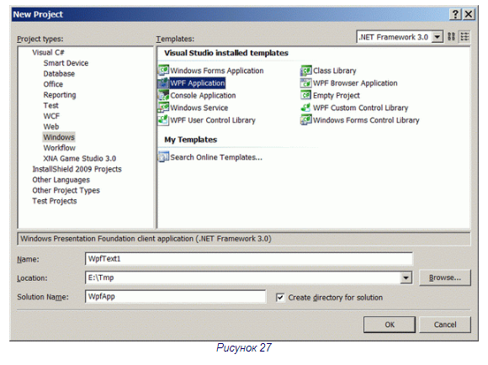
Добавьте к проекту новый файл с именем FontPropertyLists.cs (см. рисунок 28).
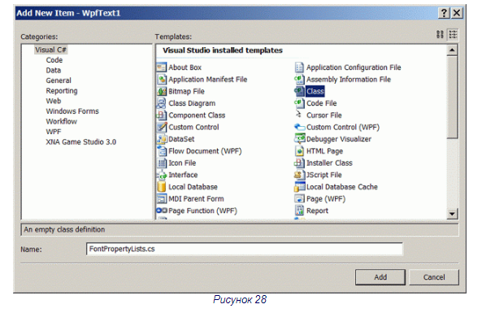
Текстовый элемент Label
Заполните файл FontPropertyLists.cs следующим кодом:
using System;
using System.Collections;
using System.Collections.Generic;
using System.Collections.ObjectModel;
using System.Windows;
using System.Windows.Media;
namespace WpfText1
{
/// <summary>
/// Код класса из примера MSDN
/// </summary>
public class FontPropertyLists
{
static Collection<FontFamily> fontFaces;
static Collection<FontStyle> fontStyles;
static Collection<FontWeight> fontWeights;
static Collection<double> fontSizes;
static int maxFontSizes = 36;
/// <summary>
/// Заполняет коллекцию доступных системе FontFamily
/// </summary>
public static ICollection<FontFamily> FontFaces
{
get
{
if (fontFaces == null) fontFaces = new Collection<FontFamily>();
foreach (FontFamily fontFamily in Fonts.SystemFontFamilies)
{
fontFaces.Add(fontFamily);
}
return fontFaces;
}
}
/// <summary>
/// Заполняет коллекцию доступных FontStyles
/// </summary>
public static ICollection FontStyles
{
get
{
if (fontStyles == null)
{
fontStyles = new Collection<FontStyle>();
fontStyles.Add(System.Windows.FontStyles.Normal);
fontStyles.Add(System.Windows.FontStyles.Oblique);
fontStyles.Add(System.Windows.FontStyles.Italic);
}
return fontStyles;
}
}
/// <summary>
/// Заполняет коллекцию доступных FontWeight
/// </summary>
public static ICollection FontWeights
{
get
{
if (fontWeights == null)
{
fontWeights = new Collection<FontWeight>();
Unique(System.Windows.FontWeights.Thin);
Unique(System.Windows.FontWeights.Light);
Unique(System.Windows.FontWeights.Regular);
Unique(System.Windows.FontWeights.Normal);
Unique(System.Windows.FontWeights.Medium);
Unique(System.Windows.FontWeights.Heavy);
Unique(System.Windows.FontWeights.SemiBold);
Unique(System.Windows.FontWeights.DemiBold);
Unique(System.Windows.FontWeights.Bold);
Unique(System.Windows.FontWeights.Black);
Unique(System.Windows.FontWeights.ExtraLight);
Unique(System.Windows.FontWeights.ExtraBold);
Unique(System.Windows.FontWeights.ExtraBlack);
Unique(System.Windows.FontWeights.UltraLight);
Unique(System.Windows.FontWeights.UltraBold);
Unique(System.Windows.FontWeights.UltraBlack);
}
return fontWeights;
}
}
static void Unique(FontWeight fontWeight)
{
if (fontWeights.IndexOf(fontWeight) == -1)
fontWeights.Add(fontWeight);
}
/// <summary>
/// Заполняет коллекцию доступных FontSizes
/// </summary>
public static Collection<double> FontSizes
{
get
{
if (fontSizes == null)
{
fontSizes = new Collection<double>();
for (double i = 8; i <= maxFontSizes; i++) fontSizes.Add(i);
}
return fontSizes;
}
}
// Методы для преобразования из TypeName в Type
public static bool CanParseFontStyle(string fontStyleName)
{
try
{
FontStyleConverter converter = new FontStyleConverter();
converter.ConvertFromString(fontStyleName);
return true;
}
catch
{
return false;
}
}
public static FontStyle ParseFontStyle(string fontStyleName)
{
FontStyleConverter converter = new FontStyleConverter();
return (FontStyle)converter.ConvertFromString(fontStyleName);
}
public static bool CanParseFontWeight(string fontWeightName)
{
try
{
FontWeightConverter converter = new FontWeightConverter(); converter.ConvertFromString(fontWeightName);
return true;
}
catch
{
return false;
}
}
public static FontWeight ParseFontWeight(string fontWeightName)
{
FontWeightConverter converter = new FontWeightConverter();
return (FontWeight)converter.ConvertFromString(fontWeightName);
}
}
}
Заполните файл Window1.xaml следующей разметкой:
<Window x:Class="WpfText1.Window1"
xmlns="http://schemas.microsoft.com/winfx/2006/xaml/presentation"
xmlns:x="http://schemas.microsoft.com/winfx/2006/xaml"
Title="Window1"
Background="LightGray"
Height="300" Width="300"
MinHeight="300"
MinWidth="300"
ResizeMode="CanResizeWithGrip"
WindowStartupLocation="CenterScreen"
FocusManager.FocusedElement="{Binding ElementName='fontSizeListBox'}"
>
<TabControl>
<!--Вкладка Label-->
<TabItem Header="Label">
<!--Сетка 4x3-->
<Grid>
<Grid.RowDefinitions>
<RowDefinition Height="60" />
<RowDefinition Height="Auto" />
<RowDefinition Height="Auto" />
<RowDefinition Height="*" />
</Grid.RowDefinitions>
<Grid.ColumnDefinitions>
<!--Пропорции ширины столбцов-->
<ColumnDefinition Width="2.7*" />
<ColumnDefinition Width="1.3*" />
<ColumnDefinition Width="1*" />
</Grid.ColumnDefinitions>
<Border
Grid.Row="0"
Grid.ColumnSpan="3"
BorderThickness="3"
BorderBrush="Violet"
>
<Label
VerticalContentAlignment="Center"
HorizontalContentAlignment="Center"
Foreground="Red"
FontWeight="{Binding ElementName=fontWeightListBox, Path=SelectedItem}"
FontSize="{Binding ElementName=fontSizeListBox, Path=SelectedItem}"
FontFamily="{Binding ElementName=fontFamilyListBox, Path=SelectedItem}"
Content="Элемент Label"
/>
</Border>
<Label
Grid.Row="1" Grid.Column="0"
HorizontalContentAlignment="Center"
Content="FontFamily:"
/>
<TextBox
Grid.Row="2" Grid.Column="0"
Name="fontFamilyTextBox"
Text="{Binding ElementName=fontFamilyListBox, Path=SelectedItem}" TextChanged="fontFamilyTextBox_TextChanged"
/>
<ListBox
Grid.Row="3" Grid.Column="0"
Name="fontFamilyListBox" SelectedIndex="0"
/>
<Label
Grid.Row="1" Grid.Column="1"
HorizontalContentAlignment="Center"
Content="FontWeight:"
/>
<TextBox
Grid.Row="2" Grid.Column="1"
Name="fontWeightTextBox"
Text="{Binding ElementName=fontWeightListBox, Path=SelectedItem}" TextChanged="fontWeightTextBox_TextChanged"
/>
<ListBox
Grid.Row="3" Grid.Column="1"
Name="fontWeightListBox" SelectedIndex="0"
/>
<Label
Grid.Row="1" Grid.Column="2"
HorizontalContentAlignment="Center"
Content="FontSize:"
/>
<TextBox
Grid.Row="2" Grid.Column="2"
Name="fontSizeTextBox"
Text="{Binding ElementName=fontSizeListBox, Path=SelectedItem}" TextChanged="fontSizeTextBox_TextChanged"
/>
<ListBox
Grid.Row="3" Grid.Column="2"
Name="fontSizeListBox" SelectedIndex="0"
/>
</Grid>
</TabItem>
</TabControl>
</Window>
Зарегистрированные в элементах TextBox обработчики событий TextChanged заполните в файле Window1.xaml.cs:
using System;
using System.Collections.Generic;
using System.Text;
using System.Windows;
using System.Windows.Controls;
using System.Windows.Data;
using System.Windows.Documents;
using System.Windows.Input;
using System.Windows.Media;
using System.Windows.Media.Imaging;
using System.Windows.Navigation;
using System.Windows.Shapes;
namespace WpfText1
{
public partial class Window1 : Window
{
public Window1()
{
InitializeComponent();
// Заполняем коллекции и подключаем их к спискам ListBox
this.fontFamilyListBox.ItemsSource = FontPropertyLists.FontFaces;
this.fontWeightListBox.ItemsSource = FontPropertyLists.FontWeights;
this.fontSizeListBox.ItemsSource = FontPropertyLists.FontSizes;
// Выполняется после XAML
this.fontSizeListBox.SelectedIndex = this.fontSizeListBox.Items.Count – 1;
this.fontSizeListBox.ScrollIntoView(this.fontSizeListBox.Items.Count – 1);
}
// Сокрытие унаследованных от Window одноименных свойств
new public FontFamily FontFamily
{
get { return (FontFamily)this.fontFamilyListBox.SelectedItem; }
set
{
this.fontFamilyListBox.SelectedItem = value; // Выделить
this.fontFamilyListBox.ScrollIntoView(value); // Прокрутить до видимого
}
}
new public FontWeight FontWeight
{
get { return (FontWeight)this.fontWeightListBox.SelectedItem; }
set
{
this.fontWeightListBox.SelectedItem = value; // Выделить
this.fontWeightListBox.ScrollIntoView(value); // Прокрутить до видимого
}
}
new public double FontSize
{
get { return (double)this.fontSizeListBox.SelectedItem; } set
{
this.fontSizeListBox.SelectedItem = value; // Выделить
this.fontSizeListBox.ScrollIntoView(value); // Прокрутить до видимого
}
}
private void fontFamilyTextBox_TextChanged(object sender, TextChangedEventArgs e)
{
// Привести ListBox в соответствие с содержимым TextBox
this.FontFamily = new FontFamily(this.fontFamilyTextBox.Text);
}
private void fontWeightTextBox_TextChanged(object sender, TextChangedEventArgs e)
{
// Привести ListBox в соответствие с содержимым TextBox
if (FontPropertyLists.CanParseFontWeight(this.fontWeightTextBox.Text))
{
this.FontWeight = FontPropertyLists.ParseFontWeight(this.fontWeightTextBox.Text);
}
}
private void fontSizeTextBox_TextChanged(object sender, TextChangedEventArgs e)
{
// Привести ListBox в соответствие с содержимым TextBox
double fontSize;
if (double.TryParse(this.fontSizeTextBox.Text, out fontSize))
{
this.FontSize = fontSize; // В поле действительно число
}
}
}
}
Запустите проект – получим инструмент для просмотра основных атрибутов библиотечного текстового элемента Label (см. рисунок 29).
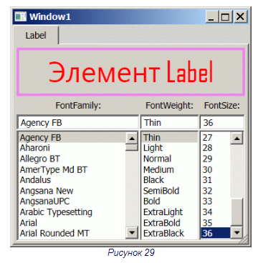
Обратите внимание, как компоновка окна сохраняется при изменении его размеров и что окно имеет минимальный размер. Разберитесь с кодом разметки и процедурным кодом C#.
Элемент TextBlock с анимацией
Текстовый элемент TextBlock поддерживает способы программирования Windows и стили Web. Он обладает развитыми средствами анимации и динамического программирования стилей. Настройки элемента можно задавать в декларативном (XAML) и процедурном (C#) режимах. Проиллюстрируем некоторые возможности элемента TextBlock на примере.
Добавьте в файл Window1.xaml проекта WpfText1 вкладку TextBlock1 со следующей разметкой:
<!--Вкладка TextBlock1-->
<TabItem Header="TextBlock1">
<Border Background="Black">
<Border Margin="25" CornerRadius="50" BorderThickness="2" BorderBrush="Yellow">
<!--Радиальный градиент заливки Border-->
<Border.Background>
<RadialGradientBrush>
<GradientStop Color="Blue" Offset="0.1" />
<!--Непрозрачный alfa-канал и 000000 (Black)-->
<GradientStop Color="#FF000000" Offset="1.2" />
</RadialGradientBrush>
</Border.Background>
<!--Анимация градиентной подсветки внешнего контура Border-->
<Border.BitmapEffect>
<OuterGlowBitmapEffect x:Name="glow" GlowColor="Yellow" GlowSize="0" />
</Border.BitmapEffect>
<Border.Triggers>
<EventTrigger RoutedEvent="Border.Loaded">
<BeginStoryboard>
<Storyboard>
<DoubleAnimation
Storyboard.TargetName="glow"
Storyboard.TargetProperty="GlowSize"
From="30" To="0" Duration="0:0:1"
AutoReverse="True"
RepeatBehavior="Forever" />
</Storyboard>
</BeginStoryboard>
</EventTrigger>
</Border.Triggers>
<!--Текстовый блок-->
<TextBlock Name="text"
Text=""
HorizontalAlignment="Center"
VerticalAlignment="Center"
Foreground="White"
FontSize="16"
Initialized="text_Initialized"
>
<TextBlock.Inlines>
<Bold>Это текстовый</Bold>
<LineBreak />
<Italic>элемент TextBlock</Italic>
<LineBreak />
<Run FontWeight="Bold" Foreground="Red"> Очень
</Run>
<Run FontStyle="Italic" TextDecorations="Underline" Foreground="Yellow">
красивый
</Run>
</TextBlock.Inlines>
<!--Действия в TextBlock-->
<TextBlock.LayoutTransform>
<RotateTransform x:Name="rotateTransform" Angle="0" />
</TextBlock.LayoutTransform>
<TextBlock.Triggers>
<!--Анимация поворота-->
<EventTrigger RoutedEvent="TextBlock.MouseDown">
<EventTrigger.Actions>
<BeginStoryboard>
<Storyboard>
<DoubleAnimation
Storyboard.TargetName="rotateTransform"
Storyboard.TargetProperty="Angle"
From="0" To="360"
Duration="0:0:3"
RepeatBehavior="2x"
/>
</Storyboard>
</BeginStoryboard>
</EventTrigger.Actions>
</EventTrigger>
<!--Анимация изменения размера при заходе мыши-->
<EventTrigger RoutedEvent="TextBlock.MouseEnter">
<EventTrigger.Actions>
<BeginStoryboard>
<Storyboard>
<DoubleAnimation
Storyboard.TargetName="text"
Storyboard.TargetProperty="FontSize"
To="26" Duration="0:0:0.2"
/>
</Storyboard>
</BeginStoryboard>
</EventTrigger.Actions>
</EventTrigger>
<!--Анимация изменения размера при сходе мыши-->
<EventTrigger RoutedEvent="TextBlock.MouseLeave">
<EventTrigger.Actions>
<BeginStoryboard>
<Storyboard>
<DoubleAnimation
Storyboard.TargetName="text"
Storyboard.TargetProperty="FontSize"
Duration="0:0:1"
/>
</Storyboard>
</BeginStoryboard>
</EventTrigger.Actions>
</EventTrigger>
</TextBlock.Triggers>
</TextBlock>
</Border>
</Border>
</TabItem>
Добавьте в процедурную часть (файл Window1.xaml.cs) код обработчика события Initialized элемента TextBlock, который в динамическом режиме дополняет декларативную настройку этого текстового элемента:
private void text_Initialized(object sender, EventArgs e)
{
// Добавляем в TextBlock строку
Run run = new Run("\nDynamic");
run.FontFamily = new FontFamily("Curlz MT");
text.Inlines.Add(run);
run = new Run("Text");
run.FontFamily = new FontFamily("Comic Sans MS");
run.Foreground = Brushes.Aqua;
text.Inlines.Add(new Bold(run));
}
Запустите проект – получим анимационный текст с персональными настройками стилей (см. рисунок 30).
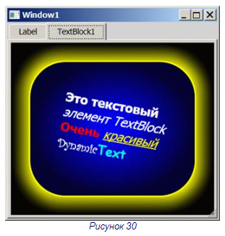
Элемент TextBlock с текстурой символов
Текст в элементе TextBlock можно закрашивать произвольным рисунком.
В панели Solution Explorer создайте для корня дерева проекта папку Images и добавьте в нее (командой Add) из прилагаемого к работе каталога Source файлы Image1.jpg и Image2.png.
Добавьте в файл Window1.xaml новую вкладку со следующей разметкой:
<!--Вкладка TextBlock2-->
<TabItem Header="TextBlock2">
<Canvas Background="Black">
<TextBlock
Canvas.Left = "10"
Canvas.Top="10"
FontFamily="Arial"
FontSize="36"
Foreground="Red"
Text="SolidColorBrush"
/>
<TextBlock
Canvas.Left = "10"
Canvas.Top="50"
FontFamily="Arial"
FontSize="75"
Text="Image1">
<TextBlock.Foreground>
<ImageBrush ImageSource="Images\Image1.jpg" Opacity=".9" />
</TextBlock.Foreground>
</TextBlock>
<TextBlock
Canvas.Left = "10"
Canvas.Top="130"
FontFamily="Arial"
FontSize="75"
Text="Image2">
<TextBlock.Foreground>
<ImageBrush ImageSource="Images/Image2.png" />
</TextBlock.Foreground>
</TextBlock>
</Canvas>
</TabItem>
Запустите приложение – должно получиться следующее (см. рисунок 31):
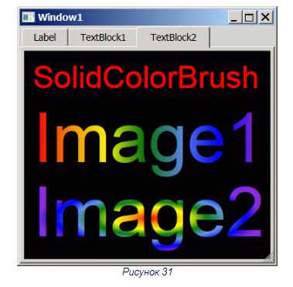
Автоматический перенос слов в TextBlock
Если явно определить ширину элемента TextBlockи задать атрибут TextWraping="Wrap", то блочный текст будет автоматически размещаться внутри заданной ширины.
Добавьте в файл Window1.xaml новую вкладку со следующей разметкой:
<!--Вкладка TextBlock3-->
<!-- Элемент TextBlock с переносом строк -->
<TabItem Header="TextBlock3">
<Grid Background="White">
<TextBlock
TextWrapping="Wrap"
FontSize="18"
TextAlignment="Center" >
Если в элементе TextBlock задать атрибут TextWraping="Wrap", то блочный текст будет автоматически размещаться внутри заданной ширины
<LineBreak />
<Run Foreground="Red" FontSize="28" FontFamily="Monotype Corsiva">
Панель Grid здесь введена для создания белого фона
</Run>
<LineBreak />
<Run FontSize="12">
Общие настройки родителя действуют на потомков до тех пор, пока не будут переопределены внутри самих потомков
</Run>
</TextBlock>
</Grid>
</TabItem>
Запустите приложение – должно получиться следующее (см. рисунок 32):
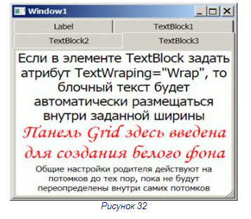

3. Оборудование
Персональный компьютер с установленной операционной системой MS Windows Vista или Windows 7 и средами разработки ПО MS Visual Studio 2008 или MS Visual Studio 2010).

4. Задание на работу
- Изучить теоретические положения по данной контрольной работе.
- Для спроектированного в лабораторных работах по дисциплине.
"Проектирование человеко-машинных интерфейсов" прототипа интерфейса приложения разработать с использованием технологии Windows Presentation Foundation программное обеспечение для демонстрации основных возможностей приложения. Должны быть реализованы все экранные формы с возможностью перемещения между ними. Основной функционал приложения, т.е. бизнес-логику реализовывать не нужно. Достаточно в интерфейсе предусмотреть "заглушки" для тех или иных действий пользователя.

5. Оформление отчета
Отчет должен содержать:
- название и цель работы;
- вариант задания;
- результаты работы созданного программного обеспечения;
- листинг программы, реализующей задание;
- скриншоты созданного программного обеспечения.

6. Контрольные вопросы
- Для чего применяется технология Windows Presentation Foundation? В чем заключается ее отличие от Windows Forms?
- Дайте описание языка разметки XAML, используемого в технологии WPF.
- Опишите процедуру создания приложения, основанного на WPF.
- Каким образом реализуется работа с окнами в технологии WPF?
- Каким образом на WPF реализуется работа с многостраничными приложениями?
- Какие возможности по тонкой настройке внешнего вида объектов предоставляют кисти WPF?
- Опишите и дайте краткую характеристику стандартным элементам управления WPF.
- Как реализуется работа с текстом в контролах WPF?

Библиографический список
- Мунипов В.М. Эргономика: человекоориентированное проектирование техники, программных средств и среды: Учебник / В.М. Мунипов, В.П. Зинченко. – М.: Логос, 2001. – 356 с.
- Раскин Дж. Интерфейс: новые направления в проектировании компьютерных систем/ Дж. Раскин. – М.: Символ-плюс, 2003. – 272 с.
- Торрес Р. Дж. Практическое руководство по проектированию и разработке пользовательского интерфейса / Р. Дж. Торрес. – М: Вильямс, 2002. – 400 с.
- Мандел Т. Разработка пользовательского интерфейса / Т. Мандел. – М.: ДМК, 2001. – 416 с.
- Гарретт Дж. Веб-дизайн: элементы опыта взаимодействия / Дж. Гарретт. – М.: Символ-плюс, 2008. – 192 c.
- Нильсен Я. Web-дизайн: удобство использования Web-сайтов / Я. Нильсен, Х. Лоранжер; М.: Вильямс, 2007. – 368 с.
- Константайн Л. Разработка программного обеспечения / Л. Константайн, Л. Локвуд.– М.: Питер, 2004. – 592 с.
- Головач В.В. Дизайн пользовательского интерфейса V1.2 / В.В. Головач.– [электронное издание: http://uibook2.usethics.ru/]. – 146 с.
- Снетков В.М. Практикум прикладного программирования на C# в среде VS.NET 2008 / В.М. Снетков – [электронное издание: http://www.intuit.ru/department/se/prcsharp08/].

